**SKRIPSI**

**PENGEMBANGAN APLIKASI SISTEM INFORMASI KEPEGAWAIAN BERBASIS *WEBSITE***

**(Studi Pada PT. PLN Nusantara Power UP PLTU Tanjung Awar-Awar Tuban)**



**Oleh:**

**Sabrina Wegie**

NIM: 19083000061

**PROGRAM S1 SISTEM INFORMASI**

**FAKULTAS TEKNOLOGI INFORMASI**

**UNIVERSITAS MERDEKA**

**MALANG**

**2023**

**PENGEMBANGAN APLIKASI SISTEM INFORMASI KEPEGAWAIAN BERBASIS *WEBSITE***

**(Studi Pada PT. PLN Nusantara Power UP PLTU Tanjung Awar-Awar)**

# JUDUL



**SKRIPSI**

Diajukan kepada

Program S1 Sistem Informasi Universitas Merdeka Malang

Untuk Memenuhi Salah Satu Persyaratan

dalam Memperoleh Gelar Sarjana Komputer (S.Kom)

**Oleh:**

**Sabrina Wegie**

NIM: 19083000061

**PROGRAM S1 SISTEM INFORMASI**

**FAKULTAS TEKNOLOGI INFORMASI**

**UNIVERSITAS MERDEKA**

**MALANG**

**2023**

# LEMBAR PERSETUJUAN SKRIPSI

|  |  |  |
| --- | --- | --- |
| Nama | : | Sabrina Wegie |
| NIM | : | 19083000061 |
| Program Studi | : | S1 Sistem Informasi |
| Universitas | : | Universitas Merdeka Malang |
| Fakultas | : | Teknologi Informasi |
| Judul | : | Pengembangan Aplikasi Sistem Informasi Kepegawaian Berbasis *Website* (Studi Pada PT. PLN Nusantara Power UP PLTU Tanjung Awar-Awar Tuban) |

Malang, 21 Agustus 2023

DISETUJUI DAN DITERIMA

|  |
| --- |
| Dosen Pembimbing |
|  |
| Luthfi Indana, S.Pd.,M.Pd |

|  |
| --- |
| Ketua Program Studi S1 Sistem Informasi |
|  |
| Galandaru Swalaganata, S.Si., M.Si |

|  |
| --- |
| Dekan  Fakultas Teknologi Informasi |
|  |
| Dr. Mardiana Andarwati, M.Si |

**PENGEMBANGAN APLIKASI SISTEM INFORMASI KEPEGAWAIAN BERBASIS *WEBSITE***

**(Studi Pada PT. PLN Nusantara Power UP PLTU Tanjung Awar-Awar Tuban)**

# LEMBAR PENGESAHAN

Dipersiapkan dan disusun oleh:

Sabrina Wegie

19083000061

Telah dipertahankan di depan Dewan Penguji

Pada Tanggal 26 Juli 2023

Susunan Dewan Penguji

|  |
| --- |
| Ketua Penguji |
|  |
| Ronald David Marcus, S.Kom., M.Kom |

|  |
| --- |
| Sekretaris Penguji |
|  |
| Luthfi Indana, S.Pd., M.Pd |

|  |
| --- |
| Anggota Penguji |
|  |
| Firnanda Al-Islama Achyunda Putra, S.Kom., M.Kom |

Skripsi ini Telah Diterima Sebagai Salah Satu Persyaratan untuk Memperoleh Gelar Sarjana Komputer

|  |
| --- |
| Malang, 21 Agustus 2023  Dekan Fakultas Teknologi Informasi  Universitas Merdeka Malang |
|  |
| Dr. Mardiana Andarwati, M,Si |

# SURAT PERNYATAAN

Yang bertanda tangan dibawah ini

|  |  |  |
| --- | --- | --- |
| Nama | : | Sabrina Wegie |
| NIM | : | 19083000061 |
| Program Studi | : | S1 Sistem Informasi |
| Bidang Kajian | : | Pengembangan Aplikasi |
| Judul | : | Pengembangan Aplikasi Sistem Informasi Kepegawaian Berbasis *Website* (Studi Pada PT. PLN Nusantara Power UP PLTU Tanjung Awar-Awar Tuban) |
| Lokasi Tempat Penelitian | : | PT. PLN Nusantara Power UP PLTU Tanjung Awar-Awar Tuban |
| Alamat Rumah Asal | : | Jl. Cakalang 278 Kel. Polowijen, Kec. Blimbing, Malang |
| No. Telp/Email | : | 081359136683  sabrinaaawg@gmail.com |

Dengan ini menyatakan bahwa saya benar-benar melakukan penelitian dan penulisan skripsi tersebut di atas benar-benar karya saya dan tidak melakukan plagiasi. Jika saya melakukan plagiasi maka saya bersedia untuk dicabut gelar dan akademik saya.

Demikian surat pernyataan ini di buat untuk dipergunakan sebagaimana mestinya.

|  |
| --- |
| Malang, 21 Agustus 2023  Peneliti |
|  |
| Sabrina Wegie |

# KATA PENGANTAR

Puji syukur kepada Tuhan Yang Maha Esa atas Rahmat dam Hidayah-Nya penulis dapat menyelesaikan skripsi dengan judul: **“Pengembangan Aplikasi SIstem Informasi Kepegawaian berbasis *Website* (Studi pada PT. PLN Nusantara Power UP PLTU Tanjung Awar-Awar Tuban)”**. Pada kesempatan ini penulis menyampaikan rasa terima kasih yang tidak terhingga kepada orang-orang yang telah berperan sehingga dapat terselesaikannya skripsi ini, antara lain :

1. Ibu Dr. Mardiana Andarwati, M.Si selaku Dekan Fakultas Teknologi Informasi Universitas Merdeka Malang.
2. Bapak Galandaru Swalaganata, S.Si., M.Si selaku Ketua Program S1 Sistem Informasi Fakultas Teknologi Informasi Universitas Merdeka Malang.
3. Ibu Luthfi Indana, S.Pd.,M.Pd selaku dosen pembimbing yang telah dengan tulus dan sabar serta memberikan pikiran dan waktunya untuk membimbing penulis. Terima kasih banyak penulis sampaikan atas ilmu yang telah diberikan untuk penulis sehingga penulis dapat menyelesaikan skripsi ini.
4. Seluruh jajaran dosen Program Studi S1 Sistem Informasi Universitas Merdeka Malang beserta staff Fakultas Teknologi Informasi Universitas Merdeka Malang yang senantiasa mengampu dan membimbing penulis sebagai mahasiswanya.
5. Orang tua tercinta yang telah memberikan kepercayaan dan tidak lelah untuk selalu memanjatkan doa dan dukungan untuk penulis.
6. PT. PLN Nusantara Power UP PLTU Tanjung Awar-Awar selaku lokasi penelitian.
7. Aria Sena Trimulia yang selalu memberikan motivasi dan dukungan disaat penulis sedang merasa ”*down*” dan tidak pernah lelah menjadi pendengar bagi penulis sehingga penulis dapat menyelesaikan skripsi ini. Terima kasih penulis ucapkan, hal-hal baik menyertaimu.
8. Teman teman seperjuangan yang saling mendukung satu sama lain serta selalu saling berbagi keluh kesah.

Akhirnya, dengan segala kerendahan hati peneliti menyadari keterbatasan penelitian ini karena keterbatasan peneliti. Oleh karena itu peneliti mengharapkan kritik dan saran demi kesempurnaan penelitian ini. Semoga karya yang sederhana dapat memberi manfaat bagi semua pihak

|  |
| --- |
| Malang, 07 Juli 2023 |
|  |
| Sabrina Wegie |

# DAFTAR ISI

**Halaman**

JUDUL i

LEMBAR PERSETUJUAN SKRIPSI ii

LEMBAR PENGESAHAN iii

SURAT PERNYATAAN iv

KATA PENGANTAR v

DAFTAR ISI vii

DAFTAR GAMBAR ix

DAFTAR TABEL x

DAFTAR LAMPIRAN xi

ABSTRAK xii

ABSTRACT xiii

BAB I PENDAHULUAN 1

1.1 Latar Belakang 1

1.2 Rumusan Masalah 3

1.3 Tujuan 3

1.4 Manfaat Penelitian 3

1.5 Batasan Penelitian 4

BAB II TINJAUAN PUSTAKA 5

2.1 Landasan Teori 5

2.1.1. Sistem Informasi 5

2.1.2. Website 5

2.1.3. Unified Modeling Language (UML) 6

2.1.4. Use Case Diagram 7

2.1.5. Activity Diagram 8

2.1.6. PHP (*Hypertext Prepocessor*) 8

2.1.7. MySQL 8

2.1.8. Laravel 9

2.2 Penelitian Terdahulu 11

BAB III METODE PENELITIAN 13

3.1 Desain Penelitian 13

3.1.1 Tahapan Pengembangan Metode RAD 15

3.2 Teknik Pengumpulan Data 22

3.3 Teknik Analisis Data 22

BAB IV HASIL DAN PEMBAHASAN 29

4.1 Hasil Pengembangan Produk 29

4.1.1 Tampilan Halaman *Login* 29

4.1.2 Tampilan *Dashboard* 30

4.1.3 Tampilan Halaman Menu Data PJB/PJBS 31

4.1.4 Fitur Import & Export Data Karyawan 32

4.1.5 Halaman Menu Data TAD 32

4.1.6 Tampilan Halaman Form Tambah Karyawan 33

4.1.7 Tampilan Halaman *View* Data Karyawan 34

4.1.8 Tampilan Halaman *Master* Data Bidang & *Master* Data Jabatan 34

4.2 Uji Coba Produk 35

4.2.1 Hasil Pengujian dan Analisis Aspek *Functionalty* 35

4.2.2 Hasil Pengujian dan Analisis Aspek *Usability* 38

4.3 Pembahasan 41

BAB V PENUTUP 43

5.1 Kesimpulan 43

5.2 Saran 43

DAFTAR PUSTAKA 45

# DAFTAR GAMBAR

**Halaman**

Gambar 3.1 Desain Flowchart 14

Gambar 3.2 Siklus *Rapid Application Development* 14

Gambar 3.3 *Use Case Diagram* Aplikasi Sistem Informasi Kepegawaian 16

Gambar 3. 4 *Activity Diagram* Aplikasi Sistem Informasi Kepegawaian 17

Gambar 3. 5 Class Diagram 18

Gambar 3. 6 Relasi Database 18

Gambar 3. 7 *Wireframe* halaman *login* 19

Gambar 3. 8 *Wireframe* halaman *Dashboard* 19

Gambar 3. 9 *Wireframe* Halaman data karyawan 20

Gambar 3. 10 *Wireframe* halaman *view* data karyawan 20

Gambar 3. 11 *Wireframe* halaman *Add* data karyawan 21

Gambar 4. 1 Tampilan Menu *Login* 29

Gambar 4. 2 Tampilan *Dashboard* 30

Gambar 4. 3 Tampilan gagal *login* 30

Gambar 4. 4 Tampilan *Dashboard* 31

Gambar 4. 5 Tampilan Data Karyawan PJB/PJBS 31

Gambar 4. 6 Fitur *Import Excel* 32

Gambar 4. 7 Tampilan Fitur *Import Excel* 32

Gambar 4. 8 Tampilan Hasil *Export Data* 32

Gambar 4. 9 Tampilan Data Karyawan TAD 33

Gambar 4. 10 Tampilan *Form* Tambah Data Karyawan 33

Gambar 4. 11 Tampilan *View* Data Karyawan 34

Gambar 4. 12 Tampilan *Master* Data Bidang 34

# DAFTAR TABEL

**Halaman**

Tabel 2. 1 Perbandingan Penelitian Terdahulu 11

Tabel 3. 1 Instrumen Pengujian Aspek *Functionality* 23

Tabel 3. 2 Instrumen Pengujian Aspek *Usability* 26

Tabel 3. 3 Kriteria Pengkuran Skala Likert 28

Tabel 3. 4 Kategori penilaian faktor usability 28

Tabel 4.1 Tabel Hasil Pengujian Blackbox 35

Tabel 4.2 Tabel Hasil Pengujian *Usability* 40

# DAFTAR LAMPIRAN

Lampiran 1. Biodata Peneliti

Lampiran 2. Hasil Kuisioner

Lampiran 3. Lampiran Source Code

Lampiran 4. Timeline Pengujian Aplikasi

Lampiran 5. Lembar Konsultasi

Lampiran 6. Surat Persetujuan Penelitian dari Tempat Penelitian

Lampiran 7. Suat Pernyataan Aplikasi Digunakan dari Tempat Penelitian

# ABSTRAK

Sistem informasi kepegawaian merupakan alat bantu yang penting pada perusahaan untuk mengelola data karyawan yang lebih memudahkan, lebih aman, dan lebih akurat bagi perusahaan untuk mengelola data karyawan. PT PLN Nusantara Power UP PLTU Tanjung Awar-Awar merupakan unit Pembangkit Listrik Tenaga Uap dibawah anak perusahaan PT PLN (Persero) yang memiliki kurang lebih 700 karyawan terdiri dari karyawan murni dari PT PLN dan karyawan *outsourcing* (tenaga alih daya). Namun saat ini divisi sumber daya manusia belum mempunyai sarana untuk mengelola administratif kepegawaiannya pada lingkup PLTU Tanjung Awar-Awar saja sehingga menyebabkan data tidak terekap secara digital. Dari permasalahan tersebut, penulis bermaksud mengembangkan sistem informasi kepegawaian berbasis *website* untuk menangani data master kepegawaian dengan menggunakan PHP sebagai bahasa pemrogramannya dan MYSQL sebagai *database-*nya. Penulis menggunakan model RAD (Rapid Application Development) sebagai metode pengembangannya yang mampu memanfaatkan waktu sebaik mungkin dalam pengembangan sistem informasi dan menggunakan metode pengujian *blackbox testing* sebagai uji fungsionalitas, dan USE *questionnaire* sebagai uji kepuasan pengguna. Hasil yang didapatkan yakni: *functionality* dengan hasil layak untuk diterima *usability* dengan hasil pengujian 6 responden yang merupakan pengguna dari sistem informasi kepegawaian diperoleh hasil sebesar 79.44% yang “Layak” untuk digunakan.

**Kata kunci** : Sistem Informasi, Kepegawian, RAD (*Rapid Application Development).*

# ABSTRACT

*Management Information systems are an important tool for companies to manage employee data that makes it easier, safer, and more accurate for the company to manage employees data. PT PLN Nusantara Power UP PLTU Tanjung Awar-Awar is a unit of Power Plant Steam Power under the subsidiary of PT PLN (Persero) which has more than 700 employees consisting of pure employees from PT PLN and outsourcing employees. However, at present, the human resource division does not have the means to manage its administrative functions on the scope of PLTU Tanjung Awar-Awar only so that data is not recorded digitally. From this problem, the author intends to develop a website-based information system to handle master data using PHP as its programming language and MYSQL as its database. The author uses the RAD (Rapid Application Development) model as his development method that is able to make the best use of time in the development of information systems and uses the blackbox testing method as a functionality test, and the USE questionnaire as a user satisfaction test. Results obtained are: functionality with a qualifying result for accepted usability with the test results of 6 respondents who are users of the information system of competence obtain a result of 79.44% that deserves to be used.*

***Keywords****: Information Systems, Employee, RAD (Rapid Application Development)*

# 

# BAB I PENDAHULUAN

## Latar Belakang

Kemajuan teknologi yang cepat telah memiliki pengaruh yang signifikan pada bisnis. Perusahaan yang tidak menggunakan teknologi akan kehilangan keunggulan kompetitif mereka. Peningkatan penggunaan sistem informasi juga sangat terikat erat dengan penekanan manajemen di dalam perusahaan terhadap seberapa pentingnya kehadiran informasi manajemen (Kadir, 2014).

Sistem informasi kepegawaian adalah alat penting bagi organisasi, perusahaan dan entitas lainnya untuk mengelola data karyawan. Sistem informasi ini memudahkan, lebih aman, dan lebih akurat bagi perusahaan untuk mengelola data karyawan. Sistem ini sering menggunakan komputer dan teknologi modern lainnya untuk menangani datanya sehingga dapat mewakili operasi sehari-hari dari informasi perusahaan untuk mengingtkatkan proses pengambilan keputusan.

PT. PLN Nusantara Power UP PLTU Tanjung Awar – Awar adalah unit Pembangkit Listrik Tenaga Uap dibawah anak perusahaan PT PLN (Persero) dengan PT PLN Nusantara Power di Tuban Jawa Timur sebagai pengelolanya. Unit Pembangkit ini mengoperasikan pembangkit PLTU dengan kapasitas listrik sebesar 2 x 350 Megawatt (MW) (PLTU Tanjung Awar-Awar, 2023).

Karyawan dari PT. PLN-Nusantara Power UP PLTU Tanjung Awar-Awar Tuban terbagi menjadi karyawan organik dan karyawan *outsourcing* (Tenaga Alih Daya) yang didalamnya memiliki tugas masing-masing guna mencapai tujuan atau visi dan misi dari PT. PLN-Nusantara Power UP PLTU Tanjung Awar-Awar Tuban.

*Ellipse* adalah aplikasi ERP (*Enterprise Resources Planning*) yang digunakan di PT. PLN Nusantara Power untuk menjalankan proses bisnis terkait dengan Sumber Daya Manusia, Keuangan, Manajemen Material dan Pengelolaan Operasi & Pemeliharaan. Divisi Sumber Daya Manusia mengelola file administratif kepegawaian PT. PLN Nusantara Power dari aplikasi *Ellipse*.

Saat ini, divisi Sumber Daya Manusia belum mempunyai sarana untuk mengelola administratif kepegawaian dan pengarsipan data karyawan yang hanya di lingkup PLTU Tanjung Awar-Awar secara efisien dan dapat di akses kapanpun dimanapun dari aplikasi Ellipse, karena aplikasi tersebut hanya bisa di akses pada jaringan di lingkup PLTU Tanjung Awar-Awar saja. Selain itu, untuk membantu mengolah data kepegawaian keseluruhan pegawai PLTU Tanjung Awar-Awar terutama data pegawai Tenaga Alih Daya yang tidak terorganisir dengan aplikasi Ellipse, divisi sumber daya manusia masih memanfaatkan perangkat lunak *Microsoft Word* dan *Microsoft Excel* serta teknik pembukuan secara manual. Hal ini menyebabkan pendataan data kepegawaian tidak terekap secara digital.

Berdasarkan studi sebelumnya tentang **Sistem Informasi Personil Berbasis Web Pada Kementerian Kelautan Dan Perikanan Kota Ternate** (Abdurahman, 2018), diperoleh hasil prosedur pengelolaan data pegawai berbasis *website* yang membuat usaha lebih mudah dalam menangani data pegawainya. Merujuk pada manajemen data umum dan prinsip arsip dokumen, menggunakan basis datayang terpusat, menerapkan keamanan dalam hak akses, kemudian membuat **Sistem Informasi Personil Berbasis Web Pada Kementerian Kelautan Dan Perikanan Kota Ternate** sebagai jalan keluar dalam permasalahan mengelola data kepegawaian serta administrasi organisasi atau kantor.

Dari uraian singkat di atas, penulis melakukan penelitian dan membangun Sistem Informasi Kepegawaian Berbasis Website pada PT. PLN-Nusantara Power UP PLTU Tanjung Awar-Awar dengan memanfaatkan PHP sebagai Bahasa pemrogramannya, *laravel* sebagai kerangka kerjanya, serta MySQL sebagai basis data-nya. Juga memberikan solusi untuk mengatasi masalah ini dengan menyajikan sistem informasi kepegawaian dengan judul **Pengembangan Aplikasi Sistem Informasi Kepegawaian Berbasis Website (Studi Pada PT. PLN Nusantara Power UP PLTU Tanjung Awar-Awar Tuban).**

## Rumusan Masalah

Adapun perumusan masalah pada penelitian ini berdasarkan latar belakang masalah diatas adalah:

* Bagaimana cara mengembangkan aplikasi sistem informasi kepegawaian berbasis *website* di PT. PLN Nusantara Power UP PLTU Tanjung Awar-Awar Tuban
* Manfaat apa yang dapat dicapai jika penciptaan sistem informasi berbasis *website* dilakukan di PT. PLN Nusantara Power UP Tanjung Awar-Awar?

## Tujuan

Dari rumusan masalah diatas, tujuan dari penelitian tugas akhir ini yakni untuk membuat perancangan serta membangun suatu sistem informasi pengelolaan kepegawaian pada PT. PLN Nusantara Power UP PLTU Tanjung Awar-Awar yang digital, untuk meningkatkan efektivitas dan efisiensi dalam pengelolaan data kepegawaian di PT. PLN Nusantara Power UP PLTU Tanjung Awar-Awar.

## Manfaat Penelitian

Penelitian ini diharapkan akan memberi manfaat baik bagi peneliti maupun lokasi penelitian, oleh karena itu peneliti mengharapkan manfaat sebagai berikut:

* 1. **Peneliti**

Penelitian ini merupakan bagian dari proses pembelajaran yang seharusnya dapat mengembangkan wawasan, sehingga dapat lebih memahami aplikasi serta teori yang telah dipahami selama ini dibandingkan dengan keadaan yang sesungguhnya di lapangan.

* 1. **Lokasi Penelitian**

Hasil dari penelitian ini diharapkan menjadi masukan yang berharga dan pertimbangan yang berguna bagi pihak instansi terkait untuk mempermudah dalam pengelolaan data karyawan PT. PLN Nusantara Power UP PLTU Tanjung Awar-Awar.

## Batasan Penelitian

* Batasan lingkup penggunaan aplikasi adalah bagi staf divisi Sumber Daya Manusia PT. PLN-Nusantara Power UP PLTU Tanjung Awar-Awar Tuban.
* Penelitian ini hanya berfokus pada pengembangan aplikasi sistem informasi kepegawaian berbasis website di PT. PLN Nusantara Power UP PLTU Tanjung Awar-Awar.
* Sistem informasi ini tidak menangai masalah absensi, penggajian, pengajuan cuti, hanya mengenai informasi data pribadi karyawan, status pekerjaan, serta informasi lainnya.

# 

# BAB II TINJAUAN PUSTAKA

## Landasan Teori

### Sistem Informasi

Menurut (Kristanto, 2018), Sistem informasi adalah sekumpulan perangkat keras serta perangkat lunak dari komputer, serta manusia yang menggunakannya untuk memproses suatu data. Di dalam sitem informasi, data adalah suatu yang sangat signifikan karena data akan dimasukkan sebagai sebuah formulasi, prosedur dan jenis data lainnya.

Jonny Seah dalam (Maydianto & Ridho, 2021) menggambarkan sistem informasi sebagai kumpulan komponen teknologi informasi yang bergabung dan menciptakan sebuah informasi atau data untuk menyediakan saluran komunikasi terpadu di dalam organisasi. Sedangkan (Jr et al., 2011) menetapkan bahwa Sistem Informasi sebagai sistem yang dibangun di sekitar kombinasi komputer dan komponen manual yang dapat disimpan, dikumpulkan, dan diproses untuk memberikan sebuah keluaran untuk pengguna.

Kesimpulan dari beberapa pernyataan diatas bahwa sistem informasi adalah sekelompok modul terorganisasi dari komponen yang berhubungan dengan perangkat lunak, perangkat keras, dan manusia berdasarkan serangkaian komputer dan menciptakan suatu informasi untuk memenuhi tujuan. Dalam informasi tersebut terdapat data yang sangat berpengaruh penting karena data akan dimasukkan sebagai form, bentuk data, dan prosedur lainnya.

### Website

Menurut (Vermaat et al., 2017) *website* adalah sekumpulan halaman yang saling terhubung yang mencakup item-item termasuk dokumen atau gambar yang disimpan di server web. *Web app* adalah server web yang dapat diakses oleh pengguna dan umumnya dapat menampilkan data dan informasi pengguna dari server.

(Vossen et al., 2017) mengklaim bahwa sejak awal tahun 1990, *website* telah mengubah kehidupan professional maupun kehidupan pribadi. Web telah berkembang menjadi sumber daya dinamis yang merupakan tempat penyimpanan pengetahuan luas yang tersedia melalui mesin pencari dan portal. Menjadi sumber daya untuk media yang mempromosikan *hosting* dan berbagi sumber daya yang sering memberikan alat dan membantu layanan *do-it-yourself*. Web juga merupakan saranadimana individu dan bisnis semakin banyak bertransaksi.

Dari beberapa definisi *website* di atas menurut masing-masing para ahli, penulis menyimpulkan bahwa *website* adalah kumpulan dari halaman yang saling terkait dan dapat bertindak sebagai perpustakaan informasi yang tersimpan di dalam *web server*. Website juga menjadi platform perusahaan untuk menjalankan bisnisnya.

### Unified Modeling Language (UML)

Menurut (Dharwiyati Sri & Wahono Romi Satria, 2003) Permodelan (Modeling) adalah proses merancang sebelum membuat kode (coding). Menciptakan model dari sebuah sistem yang rumit diperlukan untuk dapat memahami sistem dengan benar. Semakin rumit sistem, semakin pentingnya penggunaan pendekatan pemodelan yang tepat menggunakan model, pengembangan perangkat lunak diharapkan untuk mencocokkan semua apa yang dibutuhkan oleh pengguna sepenuhnya dan tepat. Efisiensi pemodelan perangkat lunak ditentukan oleh tiga aspek, yaitu notasi, teknik, serta alat yang digunakan.

Sesuai dengan gambaran dari (Dharwiyati Sri & Wahono Romi Satria, 2003), menggunakan desain sistem dengan model yang berorientasi objek menggunakan *Unified Modelling Language (*UML). UML, adalah Bahasa untuk memvisualisasikan dokumentasi menurut (Nugroho, 2005). Serta menurut (Dharwiyati Sri & Wahono Romi Satria, 2003) yang menjelaskan bahwa UML seperti bahasa yang telah menetapkan standar dalam perusahaan untuk membayangkan, membuat, dan mendokumentasikan sistem perangkat lunak. Standar untuk model sistem bangunan disediakan oleh UML.

Salah satu teknik permodelan visual yang digunakan dalam pengembangan dan produksi sistem berorientasi objek adalah *Unified Modelling Language*. Menurut (Nugroho, 2005) Setiap sistem kompleks harus dikaji beberapa perspektif agar memiliki pemahaman secara menyeluruh. UML adalah standar penulisan dimana ia terdiri dari bisnis pengolahan, membuat kelas dalam bahasa tertentu.

Tujuan utama Perancangan UML menurut (Hariyanto, 2004) adalah :

1. Membangun dan bertukar model serta spesialisasi untuk meningkatkan konsep dasar, diperlukan bahasa mermodelan visual yang ekspresif dan siap digunakan.
2. Dukungan untuk bahasa pemrograman yang independenn yang berbeda serta proses pengembangan memberikan kerangka kerja yang formal sebagai pemahaman tentang Bahasa pemodelan.
3. Mendukung gagasan pemrograman tingkat yang tinggi seperti kerangka kerja, kolaborasi, komponen, dan pola.

### Use Case Diagram

Definisi *use case diagram* yang telah dijelaskan oleh (Tohari, 2014) menjelaskan *use case* adalah urutan atau deskripsi dari kelompok yang terhubung yang merupakan sebuah sistem yang dieksekusi atau dipantau oleh seorang aktor. Menurut beberapa peneliti menjelaskan sebuah aktivitas yang menentukan bagaimana sistem berperilaku pada beberapa skenario ketika sistem bereaksi terhadap perintah dari aktor. Sistem akan membalas permintaan yang dibuat oleh aktor utama (Valacich et al., 2016).

Interaksi sistem dengan aktor digambarkan dalam suatu diagram *use case*. Dimana seorang aktor mungkin manusia yang merespon dengan sistem yang dikembangkan. *Use case* menyoroti fungsi dari sistem atau kriteria lain yang wajib dipenuhi oleh sistem berdasarkan perspektif pengguna (Setiawan & Qadafi Khairuzzaman, 2017).

Beberapa hal diatas, penulis menyimpulkan bahwa *Use Case* dapat menentukan fungsionalitas sistem atau pemenuhan persyaratan sistem dari sudut pandang serta interaksi dari satu atau lebih aktor dan sistem yang akan dikembangkan.

### Activity Diagram

Diagram aktivitas yang menggambarkan pengumpulan tindakan program yang di perlukan untuk mengeksekusi proses bisnis yang menggambarkan logika kondisional. Tindakan individu mungkin manual atau otomatis. Selain itu, setiap tindakan termasuk dalam lingkup tanggung jawab unit organisasi tertentu (Valacich et al., 2016). Sementara itu pendapat dari (Rosa & Shalahuddin, 2018), istilah aliran kerja atau aktivitas sistem yang ada dalam program. Apa yang perlu disebutkan di sini adalah bahwa diagram ini mencerminkan sebuah aktivitas dari sistem daripada apa yang aktor lakukan, sehingga aktivitas dari sistem yang dapat dilakukan.

Beberapa hal diatas dapat disimpulkan bahwa diagram aktivitas adalah diagram urutan aktivitas sistem yang ada pada program, dapat menggambarkan sebuah aktivitas yang mungkin dapat dilakukan oleh sistem.

### PHP (*Hypertext Prepocessor*)

Usulan dari (Supono & Putratama, 2018) bahwa PHP (*hypertext preprocessor*) adalah bahasa pemrograman yang digunakan untuk mengubah basis kode program menjadi kode mesin yang dapat ditafsirkan oleh komputer yang ditambahkan ke HTML. Usulan lain dari (Solichin, 2016) menegasakan bahwa PHP adalah salah satu bahasa pemrograman berbasis web yang dibuat oleh pengembang web. Sementara itu, peneliti lain menyebutkan bahwa PHP adalah bahasa pemrograman komputer yang umum digunakan untuk membangun sebuah web yang dinamis (Rawung, 2017). PHP (Hypertext Preprocessor) adalah bahasa komputer yang dirancang untuk menghasilkan sebuah halaman dan aplikasi web.

Berdasarkan beberapa usulan diatas, dapat disimpulkan bahwa PHP adalah bahasa untuk mengembangkan suatu aplikasi website yang dinamis dan bersifat *open source* yang bersifat *server side*.

### MySQL

(Raharjo, 2011), mengemukakan bahwa MySQL adalah sebuah server basis data yang menangani basis data dengan tepat dan cepat dan dapat menampung data dengan jumlah yang sangat besar dan dapat di akses oleh banyak pengguna. Ahli lain juga mengemukakan bahwa MySQL adalah program open source yang digunakan untuk membangun sebuah basis data (Kadir, 2014).

Beberapa pendapat yang dikemukakan dapat diambil kesimpulan bahwa MySQL adalah program atau perangkat lunak digunakan sebagai sarana untuk membangun sebuah basis data dan dapat bersifat open source.

### Laravel

Pendapat dari (Naista, 2017) mengatakan bahwa sebuah kerangka kerja adalah struktur konseptual dasar yang berfungsi untuk mengatasi atau menghadapi tantangan yang rumit. Secara singkat, *framework* adalah kerangka kerja untuk sebuah situs web yang akan dibangun. Dengan digunakannya kerangka kerja ini, dapat mempercepat pembangunan sebuah website serta meringankan programmer dalam melakukan perbaikan.

(Naista, 2017) berpendapat bahwa Laravel adalah salah satu kerangka kerja berbasis PHP open source, dan menerapkan MVC (*model-view-controller*). Detail dari penjabaran fungsi MVC antara lain :

* **Model**, yang mewakili struktur data, biasanya berisi dari beberapa fungsi yang membantu pengguna dalam pengelolaan database seperti memasukkan data ke dalam database, pembaruat data, dan lain sebagainya.
* **View,** merupakan komponen dari MVC yang bertugas menampilkan apa yang harus ditampilkan ke pengguna website. Isinya dapat berupa form, tabel, gambar, animasi ataupun lainnya yang bisa dilihat oleh pengguna.
* **Controller,** merupakan komponen MVC yang bertugas mengirim perintah ke model untuk mendapatkan data yang diinginkan. *Controller* tidak mengetahui bagaimana data tersebut diambil dari *database*, karena *Controller* tidak berisi kode perintah SQL. Karena itu adalah tugas *model*, *Controller* mengolah data dari inputan pengguna dan data dari *model* kemudian data olahan tersebut dikirimkan ke *view* untuk ditampilkan sesuai aturan *Controller*. *Controller* merupakan penghubung antara *model* dan *view*.

Terdapat beberapa fitur keunggulan dari laravel antara lain :

* **Bundles**, yang merupakan sebuah fitur dengan sistem pengemasan modular dan tersedia beragam di aplikasi.
* **Eloquent ORM**, merupakan penerapan PHP lanjutan yang menyediakan metode internal dari pola “active record” yang dapat mengatasi permasalahan pada hubungan objek basis data.
* **Application Logic,** yang merupakan bagian dari aplikasi yang menggunakan sebuah controller atau bagian dari Route.
* **Reverse Routing**, mendefinisikan sebuah relasi atau hubungan dari Link dan Route.
* **Restful Controllers**, memisahkan logika dalam melayani HTTP, GET, dan POST.
* **Class Auto Loading**, menyediakan loading otomatis untuk class PHP.
* **View Composer**, merupakan sebuah kode unit logikal yang dapat dieksekusi ketika View sedang me-load.
* **IoC Container**, memungkinkan sebuah objek yang bau dihasilkan dengan pembalikan controller.
* **Migration**, merupakan fitur yang menyediakan sistem kontrol untuk skema basis data.
* **Unit Testing**, merupakan fitur testing untuk mendeteksi dan mencegah adanya regresi.
* **Automatic Pagination**, merupakan sebuah fitur yang berfungsi untuk menyederhanakan tugas dari penerapan halaman.

## Penelitian Terdahulu

Penelitian terdahulu memberikan tujuan untuk menggambarkan temuan penelitian sebelumnya terkait relevan dengan subjek pilihan penulis dan untuk memperoleh pertimbangan dan referensi. Dalam tinjauan ini, peneliti mencantumkan hasil penelitian sebelumnya tersaji pada tabel berikut:

Tabel 2. 1 Perbandingan Penelitian Terdahulu

|  |  |  |
| --- | --- | --- |
| **Nama Peneliti** | **Judul** | **Hasil/Kesimpulan** |
| Hasbi, Yohana Minggu Tandiembong, Sabda Tofir (2020) | SISTEM INFORMASI KEPEGAWAIAN BERBASIS WEB PADA YAYASAN PENDIDIKAN DAN PERSEKOLAHAN KATOLIK KEUSKUPAN MANOKWARI SORONG (YPPK KMS) | Peneliti membuat rancangan aplikasi kepegawaian yang dilatarbelakangi dengan pengolahan data kepegawaiannya masih secara semi manual sehingga menyebabkan terjadinya ketidakcocokan data di dalam buku maupun komputer. Terdapat menu tambah data pegawai, edit data pegawai, hapus data pegawai |
| Ilham Gantar Friansyah, Debi Agustina, Dina Fara Waidah (2021) | Perancangan Sistem Informasi Kepegawaian Di Kantor Bagian Administrasi Dan Pembangunan Sekretariat Daerah Kabupaten Karimun Berbasis Website | Peneliti membuat rancangan sistem informasi kepegawaian dengan dilatarbelakangi keterbatasan dalam proses pendataan kepegawaian, selain itu pelaporan di bagian tata usaha sering terlambat. Peneliti menggunakan metode waterfall sebagai metode pengembangannya. Hasil dari pengembangan tersebut diuji menggunakan metode blackbox dan dinyatakan bahwa aplikasi tersebut dapat difungsikan dengan baik |
| Usman Ependi (2018) | Implementasi Model Scrum pada Sistem Informasi Seleksi Masuk Mahasiswa Politeknik Pariwisata Palembang | Peneliti menggunakan metode pengembangan scrum untuk membuat aplikasi sistem informasi masuk mahasiswa Politeknik Pariwisata Palembang karena dianggap memiliki kemampuan yang sangat relevan untuk Politeknik Pariwisata Palembang yang membutuhkan sistem informasi masuk mahasiswa (SMM) dalam waktu singkat upaya untuk memenuhi kuota penerimaan siswa baru. Tujuan penelitian ini adalah untuk membangun sistem informasi seleksi mahasiswa di Politeknik Pariwisata Palembang yang sesuai dengan tuntutan pengguna di lembaga ini dan sesuai dengan Backlog Produk saat ini |

# 

# BAB III METODE PENELITIAN

## Desain Penelitian

Jenis penelitian yang digunakan oleh penulis dalam penelitian ini adalah penelitian pengembangan dengan istilah R&D (*Research and Development)*. Menurut (Richey & Klein, 2005) model R&D adalah studi sistematis tentang proses desain, pengembangan, dan penilaian yang mempunyai tujuan membangun fondasi empiris untuk manufaktur dan instruksional dan non-instruksional serta model baru atau ditingkatkan. Penulis menggunakan metodologi penelitian R&D untuk membangun sistem informasi kepegawaian berbasis situs web.

Penulis juga memanfaatkan RAD (*Rapid Application Development*) sebagai metode pengembangannya. (Whitten & Bentley, 2007) berpendapat bahwa teknik RAD (*Rapid Application Development*) sebagai pendekatan pengembangan sistem yang menggunakan waktu pengembangan dengan melibatkan pengguna sistem yang singkat, berulang-ulang dan meningkat menggunakan kumpulan kerangka kerja yang dapat berkembang menjadi versi akhir atau versi baru.

Ada tiga fase dalam RAD termasuk analisis dan pengguna dalam tahap evaluasi, desain, dan implementasi (Kendall & E, 2010). Tiga fase tersebut antara lain tahap *requirements planning* (perencanaan syarat-syarat), RAD *design workshop* (*workshop* desain RAD), serta *implementation* (implementasi).

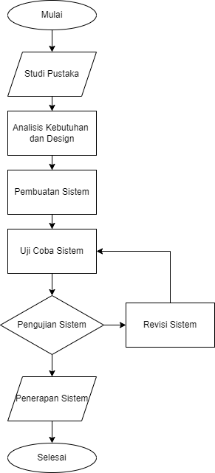

Gambar 3.1 Desain Flowchart

Proses dari penelitian dan pengembangan yang dilakukan dalam penelitian ini mengikuti pada penelitian (Kendall & E, 2010) dengan bagan sebagai berikut.

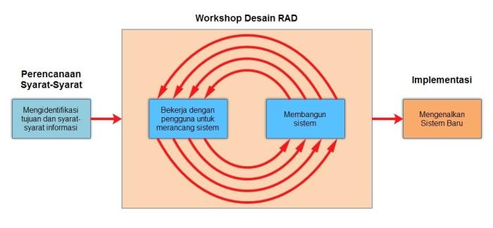

Gambar 3.2 Siklus *Rapid Application Development*

Sumber: (Kendall & E, 2010)

### Tahapan Pengembangan Metode RAD

#### *Requirements Planning* (Perencanaan Syarat-Syarat)

Selama proses ini, penulis menetapkan kebutuhan sistem dan untuk menentukan persyaratan informasi yang muncul dari tujuan-tujuan ini. Orientasi pada tahap ini adalah untuk memperbaiki kesulitan yang ada di PT PLN Nusantara Power UP PLTU Tanjung Awar-Awar. Teknologi informasi dan sistem dapat mendorong komponen dari sistem yang diusulkan, fokusnya akan selalu tertuju pada pencapaian tujuan bisnis (Kendall & E, 2010)

Pembuatan aplikasi dengan mengadopsi teknik RAD ini dimulai dengan tahap desain persyaratan dan kebutuhan website. Referensi dalam membangun aplikasi ini adalah untuk mendengarkan permintaan pengguna, di mana pengguna aplikasi ini adalah admin. Orientasi dalam fase ini adalah menyelesaikan tantangan yang terjadi. Analisis persyaratan sistem yang akan digunakan di PT. PLN-Nusantara Power UP PLTU Tanjung Awar-Awar adalah:

1. Kebutuhan fungsional

* Login Administrator
* Halaman input data pegawai (*import* data dalam jumlah jamak/manual)
* Kelola data pegawai (tambah, update dan delete)
* Mencetak data karyawan (*export*)

#### RAD *Design Workshop* (*Workshop* Desain RAD)

Pada tahap ini akan berfokus pada pengembangan struktur data, desain antarmuka, desain fungsional internal dan eksternal dan deskripsi dari setiap algoritma proses.

Dalam tahap desain, akan dikembangkan sebuah dokumen bernama Software Requirement yang akan memberikan platform bagi pemrogram untuk menulis kode dari aplikasi. Implementasi ide desain sistem kepengurusan memberikan solusi untuk tantangan yang ditemukan dengan pemodelan diagram use case diagram, activity diagram, class diagram, serta relasi suatu database.

1. ***Use Case* Diagram**

Berikut merupakan gambaran *Use Case* Diagram Pengembangan sistem informasi kepegawaian:

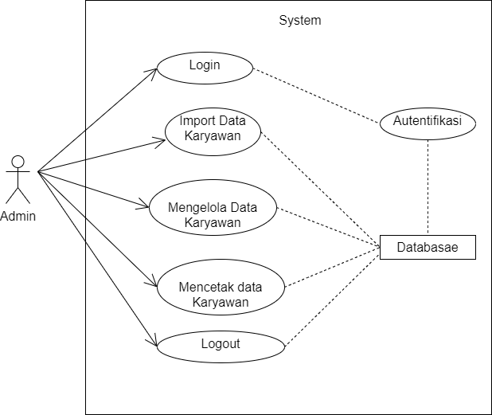

Gambar 3.3 *Use Case Diagram* Aplikasi Sistem Informasi Kepegawaian

Aktor yang memainkan peran dalam sistem adalah admin. Admin masuk (*login*) terlebih dahulu untuk dapat mengontrol data keseluruhan pegawai PLTU Tanjung Awar-Awar dengan menambahkan, mengubah, menghapus, dan mencetak pada sistem yang dibuat seperti pada gambar..

1. ***Activity* Diagram**

Berikut merupakan gambaran *Activity* Diagram Pengembangan sistem informasi kepegawaian:

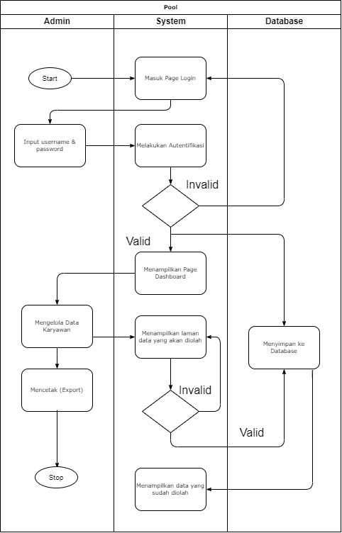

Gambar 3. 4 *Activity Diagram* Aplikasi Sistem Informasi Kepegawaian

Gambar di atas merupakan *Activity* Diagram dari pengguna sistem informasi kepegawaian yang akan dikembangkan. Pengguna disini disebut admin. Admin dapat melakukan proses *login* dengan memasukkan *username* dan *password* yang telah ditentukan. Setelah itu, sistem akan mengeksekusi proses autentikasi, jika proses autentikasi gagal maka akan kembali ke halaman login, jika proses berhasil, sistem akan menampilkan halaman utama (Dashboard), maka admin dapat menangani data pada sistem. Admin dapat mengelola data dengan melihat, memasukkan, memperbarui, menghapus, dan mencetak data. Jika admin ingin mengelola data, maka sistem akan menampilkan halaman data yang akan diproses, jika data yang akan diproses valid maka data akan ke arsip dan sistem akan menampilkan data yang akan diproses, jika data tidak valid maka sistem akan menampilkan halaman data yang akan diproses lagi oleh admin.

1. **Class Diagram**

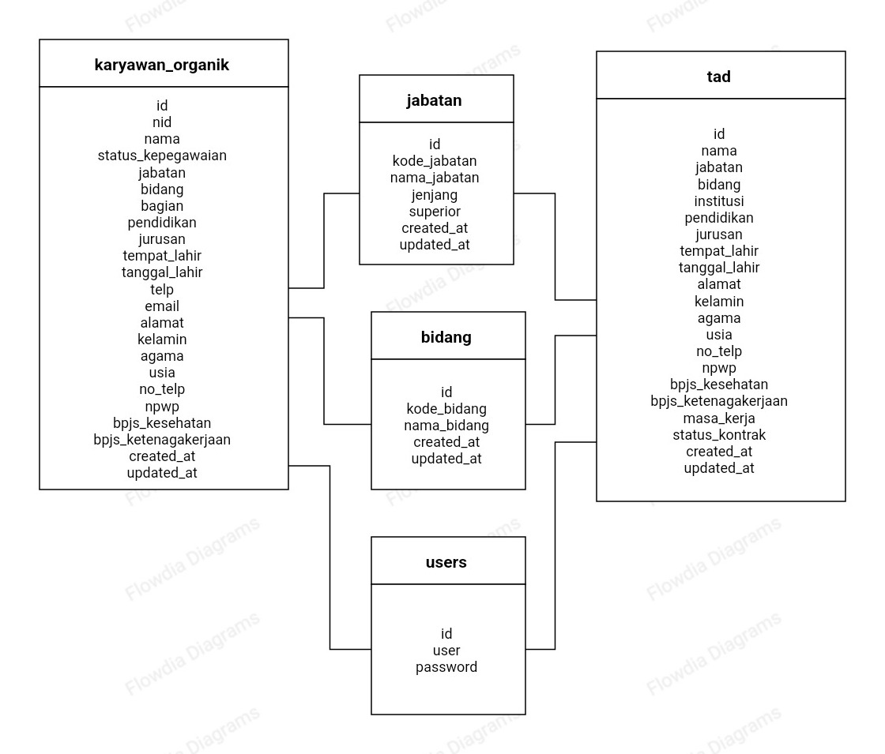

Gambar 3. 5 Class Diagram

1. **Relasi Database**

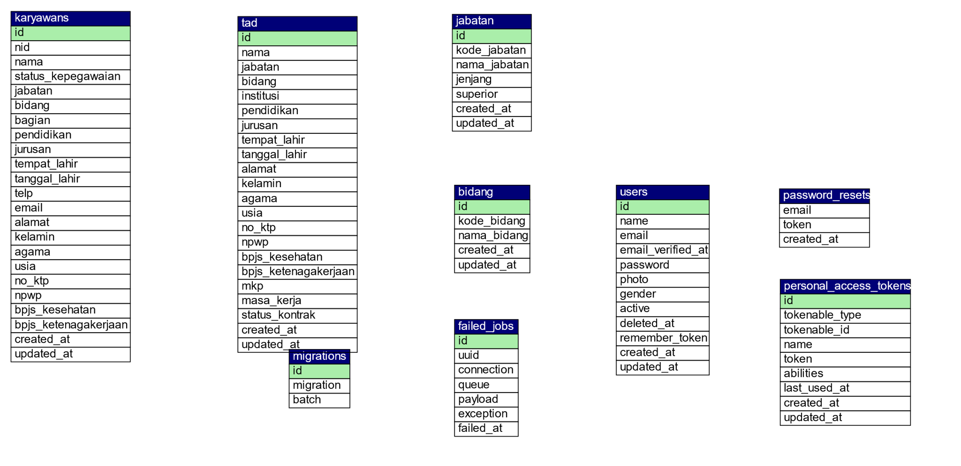

Gambar 3. 6 Relasi Database

Tahap proses Design selanjutnya adalah Perancangan *wireframe* yang ditunjukkan pada gambar di bawah ini.

1. ***Wireframe* halaman Login**

Halaman ini merupakan halaman utama pada website, terdapat field *Username* dan *Password*. Disajikan pada gambar:

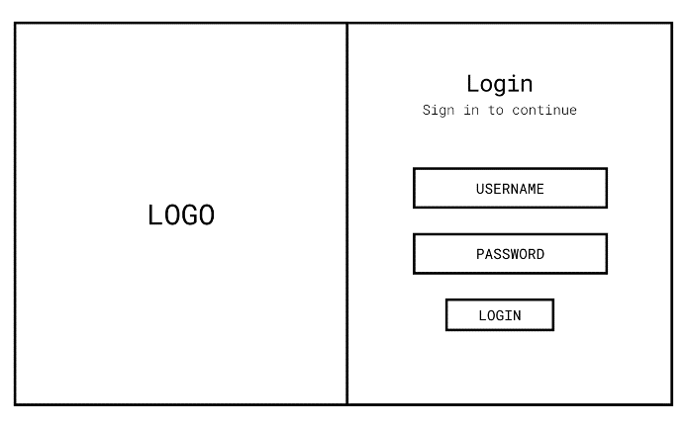

Gambar 3. 7 *Wireframe* halaman *login*

1. ***Wireframe* Halaman Dashboard**

Pada halaman ini mencakup jumlah pekerja menurut institusi, jumlah pegawai menurut jenis kelamin, jumlah pegawai menurut pendidikan terakhir, dan jumlah pegawai menurut usia dalam bentuk chart (grafik).

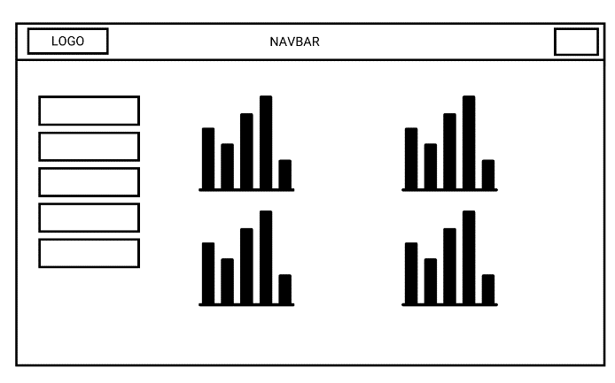

Gambar 3. 8 *Wireframe* halaman *Dashboard*

1. ***Wireframe* Halaman Data Karyawan (PJB/PJBS & TAD)**

Halaman ini akan menampilkan *list* Data Karyawan, ikon Tambah untuk menginput Data Karyawan, Import untuk mengimpor data karyawan melalui file *Excel*, tombol *Export* untuk cetak data karyawan dengan output file *Excel*, fitur pencarian data karyawan berdasarkan NID/Nama. Di dalam list Data Karyawan terdapat tombol untuk *View, Edit*, dan *Delete.*

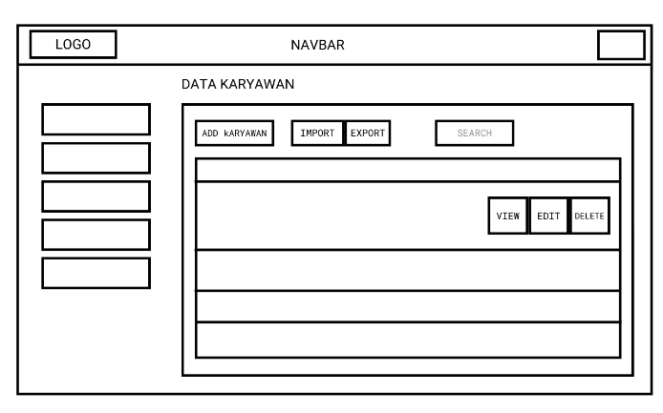

Gambar 3. 9 *Wireframe* Halaman data karyawan

1. ***Wireframe* Tampilan View Data Karyawan**

Halaman ini akan menampilkan biodata lengkap dari karyawan.

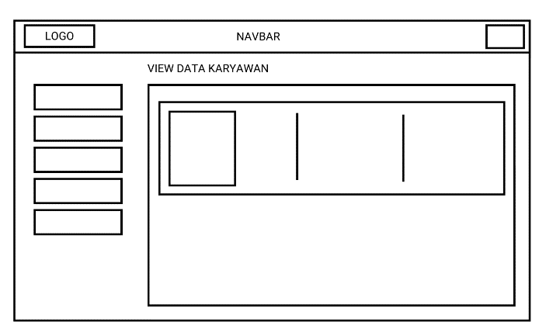

Gambar 3. 10 *Wireframe* halaman *view* data karyawan

1. ***Wireframe* Tampilan Add Data Karyawan**

Pada tampilan halaman ini terdapat form untuk menambah data karyawan secara manual.

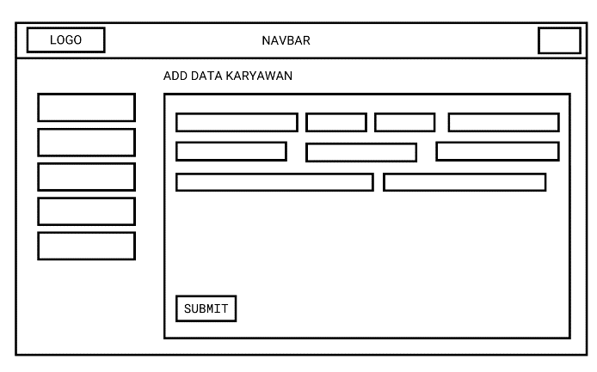

Gambar 3. 11 *Wireframe* halaman *Add* data karyawan

#### *Impelementation* (Implementasi)

Pada tahap ini penulis akan memulai mengembangan sistem informasi kepegawaian berdasarkan rancangan desain yang telah dibuat sebelumnya, membuat alur proses dari sistem informasi kepegawaian PT. PLN-Nusantara Power UP PLTU Tanjung Awar-Awar Tuban. Proses aliran ini mencakup mengubah, menghapus, atau mengambil data. Lalu melakukan penkodean atau pelaksanaan proses pemodelan. pengkodean dapat dilakukan dengan menggunakan bahasa-bahasa pemrograman, kerangka, dan pengembangan alat yang teah ditentukan. Setelah melakukan penkodean, penulis melakukan pengujian sistem informasi kepegawaian yang telah dibuat. Penulis menjalankan tes menggunakan pendekatan blackbox testing. Pendekatan blackbox testing berfokus pada tuntutan fungsional dari sistem informasi tersebut. Blackbox bertujuan untuk mengidentifikasi fungsi, antarmuka, struktur data atau akses basis data eksternal, kinerja dan inisialisasi dan terminasi yang salah atau hilang.

## Teknik Pengumpulan Data

Teknik pengumpulan data adalah teknik atau strategi yang digunakan untuk memperoleh data yang digunakan dalam penelitian ini:

1. Kuesioner, yang merupakan teknik penulis perolehan informasi serta data sebagai bahan perencanaan dan pembuatan sistem ini mencakup berbagai pertanyaan dalam bentuk kuesioner yang akan dibagikan oleh sumber daya manusia di PT. PLN Nusantara Power UP PLTU Tanjung Awar-Awar.
2. Observasi, adalah sarana untuk memperoleh informasi dan data secara langsung di lapangan sebagai laporan akhir, dan sistem informasi.
3. Studi Literatur, merupakan teknik pengumpulan data dari berbagai sumber, seperti jurnal, buku dan penelitian sebelumnya yang seragam dengan masalah penulisan Skripsi atau dalam hal ini terkait dengan pengembangan sistem informasi dan teori yang terkait dengan sistem informasi.

## Teknik Analisis Data

Teknik analisis data digunakan untuk menilai instrumen yang digunakan, menggunakan pendekatan analisis data terkait untuk mengevaluasi penggunaan PT. PLN Nusantara Power UP PLTU Tanjung Awar-Awar.

1. **Aspek *Functionality***

Analisis aspek *functionality* dengan melakukan pengujian tesdi setiap fungsi sistem informasi yang telah dikembangkan, melakukan pengujian dengan menggunakan pendekatan *blackbox testing*. Uji coba dilakukan untuk memeriksa apakah sistem informasi tersebut sudah memenuhi kriteria factor kualitas *functionality*.

Berikut ini merupakan instrumen dalam bentuk *checklist* dalam kuesioner yang akan penulis gunakan sebagai acuan untuk mengevaluasi Teknik pengujian *blackbox* *testing* pada aspek f*unctionality* dari Sistem Informasi Kepegawaian Berbasis Web Pada PT. PLN Nusantara Power UP PLTU Tanjung Awar-Awar.

Tabel 3. 1 Instrumen Pengujian Aspek *Functionality*

| **No** | **Kasus yang diuji** | **Skenario pengujian** | **Hasil yang diharapkan** | **Hasil Pengujian** |
| --- | --- | --- | --- | --- |
| 1 | Form Login | Pengguna menginput data Nama Pengguna dan Kata Sandi yang valid | Sistem langsung menuju ke halaman utama (dashboard) | [ ] Diterima  [ ] Ditolak |
| Pengguna menginput data Nama Pengguna dan Kata Sandi yang tidak valid | Sistem akan memberikan pemberitahuan kesalahan yang mengatakan nama pengguna/password salah | [ ] Diterima  [ ] Ditolak |
| 2 | Melihat data karyawan PJB/PJBS | User mengeklik Data-PJB/PJBS pada sidebar | Sistem akan menampilkan halaman list data karyawan PJB/PJBS | [ ] Diterima  [ ] Ditolak |
| 3 | Import/Upload data karyawan PJB/PJBS | User mengupload file excel berisikan data karyawan PJB/PJBS sesuai format | Jika proses unggahan berhasil, sistem akan menunjukkan pemberitahuan bahwa data berhasil diunggah, dan data diproses dan disimpan dalam database. Jika unggahan gagal, sistem menunjukkan pesan kesalahan. | [ ] Diterima  [ ] Ditolak |
| 4 | Form tambah data karyawan PJB/PJBS secara manual | User mengeklik tombol “tambah” dan mengisikan data karyawan | Sistem akan memberikan pemberitahuan bahwa data berhasil ditambahkan, itu akan muncul di halaman data karyawan. | [ ] Diterima  [ ] Ditolak |
| 5 | Form edit data karyawan PJB/PJBS | User mengeklik tombol Edit | Sistem tersebut menampilkan formulir Edit data karyawan | [ ] Diterima  [ ] Ditolak |
| 6 | Menu “View data karyawan” | User mengeklik tombol View | Sistem akan menampilkan data karyawan PJB/PJBS secara lengkap | [ ] Diterima  [ ] Ditolak |
| 7 | Form hapus data karyawan PJB/PJBS | User mengeklik tombol Hapus | Sistem akan memberikan pemberitahuan bahwa data tersebut akan terhapus secara permanen, jika user mengeklik “Ya” maka data berhasil dihapus. Jika user mengeklik “Tidak” maka data tidak terhapus | [ ] Diterima  [ ] Ditolak |
| 8 | Export/Download data karyawan PJB/PJBS | User mengeklik tombol Export | Sistem akan mendownload file excel | [ ] Diterima  [ ] Ditolak |
| 9 | Melihat data karyawan TAD | User mengeklik Data-TAD pada sidebar | Sistem akan menampilkan halaman list data karyawan TAD | [ ] Diterima  [ ] Ditolak |
| 10 | Import/Upload data karyawan TAD | User mengupload file excel berisikan data karyawan TAD sesuai format | Jika proses unggahan berhasil, sistem akan menunjukkan pemberitahuan bahwa data berhasil diunggah, dan data diproses dan disimpan dalam database. Jika unggahan gagal, sistem menunjukkan pesan kesalahan. | [ ] Diterima  [ ] Ditolak |
| 11 | Form tambah data karyawan TAD manual | User mengeklik tombol “tambah” dan mengisikan data karyawan | Sistem akan memberikan pemberitahuan bahwa data berhasil ditambahkan, itu akan muncul di halaman data karyawan. | [ ] Diterima  [ ] Ditolak |
| 12 | Form edit data karyawan TAD | User mengeklik tombol Edit | Sistem tersebut menampilkan formulir Edit data karyawan TAD | [ ] Diterima  [ ] Ditolak |
| 13 | Menu “View data karyawan” | User mengeklik tombol View | Sistem akan menampilkan data karyawan TAD secara lengkap | [ ] Diterima  [ ] Ditolak |
| 14 | Form hapus data karyawan TAD | User mengeklik tombol Hapus | Sistem akan memberikan pemberitahuan bahwa data tersebut akan terhapus secara permanen, jika user mengeklik “Ya” maka data berhasil dihapus. Jika user mengeklik “Tidak” maka data tidak terhapus | [ ] Diterima  [ ] Ditolak |
| 15 | Export/Download data karyawan TAD | User mengeklik tombol Export | Sistem akan mendownload file excel | [ ] Diterima  [ ] Ditolak |
| 16 | Form tambah data master bidang/jabatan | User mengeklik tombol “tambah” dan mengisikan data bidang/jabatan | Sistem akan memberikan pemberitahuan bahwa data berhasil ditambahkan, itu akan muncul di halaman master data bidang/jabatan. | [ ] Diterima  [ ] Ditolak |
| 17 | Logout | User mengeklik menu logout | Sistem akan menampilkan halaman utama (halaman login) | [ ] Diterima  [ ] Ditolak |

Penghitungan nilai dari aspek *functionality* membutuhkan dua variabel, yang pertama adalah variabel yang digunakan untuk mewakili jumlah fungsi yang tidak dapat dijalankan saat evaluasi dilakukan (A) dan kemudian variabel kedua yang digunakan untuk menandakan sejumlah fungsi yang di evaluasi (B). Agar dapat menilai kelayakan dari segi fungsionalitas, rumus yang digunakan mengacu pada ISO/IEC, 9126 yang dinyatakan oleh (Kartiko, 2019):

$$X =1-\frac{A}{B}$$

Dijabarkan :

A = jumlah fungsi yang ditolak

B = total seluruh fungsi

X = *Functionality*

Sebuah sistem dinyatakan memenuhi persyaratan atau memiliki fungsionalitas yang efektif jika X lebih tinggi dari 0,5 atau mendekati 1.

1. **Aspek *Usability***

Penggunaan kuesioner yang akan diberikan ke beberapa responden yang merupakan pengguna dari sistem informasi kepegawaian yang terdiri dari beberapa karyawan divisi sumber daya manusia PT. PLN Nusantara Power UP PLTU Tanjung Awar-Awar digunakan sebagai Teknik dari Analisa aspek *usability*. Instrumen dalam pengujian *usability* menggunakan kuesioner USE. Instrumen pengujian *usability* disajikan di dalam tabel 3.2.

Tabel 3. 2 Instrumen Pengujian Aspek *Usability*

| **Pernyataan Kuesioner** | |
| --- | --- |
| Usefulness | |
| 1 | Sistem ini membuat kegiatan saya lebih efektif |
| 2 | Sistem ini membuat saya lebih produktif |
| 3 | Sistem ini sangat bermanfaat |
| 4 | Sistem ini memberikan saya banyak kendali terhadap aktifitas saya |
| 5 | Sistem ini membuat hal-hal yang ingin saya selesaikan bisa menjadi lebih mudah |
| 6 | Menggunakan Sistem ini dapat menghemat waktu saya |
| 7 | Sistem ini sesuai dengan kebutuhan saya |
| 8 | Hasil proses dari sistem ini sesuai dengan yang saya harapkan |
| Ease of Use | |
| 9 | Sistem ini mudah digunakan |
| 10 | Sistem ini sederhana untuk digunakan |
| 11 | Sistem ini mudah dipahami oleh saya |
| 12 | Langkah-langkah penggunaan sistem ini sangat sederhana |
| 13 | Sistem ini dapat melakukan penyesuaian |
| 14 | Menggunakan sistem ini tidak perlu upaya yang terlalu berat |
| 15 | Saya bisa menggunakan sistem ini tanpa instruksi tertulis |
| 16 | Saya tidak melihat adanya ketidak konsistenan selama menggunakan sistem ini |
| 17 | Pengguna yang jarang maupun yang sering menggunakan sistem ini akan suka menggunakannya |
| 18 | Kesalahan yang terjadi di sistem ini mudah dipulihkan secara cepat dan mudah |
| 19 | Saya selalu berhasil menggunakan sistem ini setiap saat |
| Ease of Learning | |
| 20 | Saya mempelajari sistem ini dengan cepat |
| 21 | Saya mudah mengingat bagaimana menggunakan sistem ini |
| 22 | Penggunaan sistem ini mudah dipelajari |
| 23 | Saya cepat terampil menggunakan sistem ini |
| Satisfaction | |
| 24 | Saya puas dengan sistem ini |
| 25 | Saya bersedia merekomendasikan sistem ini kepada teman |
| 26 | Menggunakan sistem ini sangat menyenangkan |
| 27 | Sistem ini bekerja sesuai dengan apa yang saya inginkan |
| 28 | Saya terkesan dengan sistem ini |
| 29 | Saya merasa sistem ini yang saya butuhkan |
| 30 | Saya senang menggunakan sistem ini |

Untuk membantu responden, responden akan diberikan 5 (lima) alternatif jawaban berbeda untuk menjawab dengan menggunakan Skala Likert. Skala ini memperkenalkan konsep untuk memastikan bahwa responden menjawab pada tingkat yang berbeda untuk setiap topik atau pernyataan dalam kuesioner.(Firmansyah, 2018).

Ukuran hasil dari responden dibagi dalam skala 1 sampai 5 dengan masing masing poin disajikan pada Tabel berikut:

Tabel 3. 3 Kriteria Pengkuran Skala Likert

|  |  |
| --- | --- |
| Poin | Kriteria Jawaban |
| 1 | Sangat tidak setuju (STS) |
| 2 | Tidak setuju (TS) |
| 3 | Netral (N) |
| 4 | Setuju (S) |
| 5 | Sangat setuju (SS) |

Pengukuran *Usability* merupakan Teknik pengukuran untuk menetapkan layak atau tidaknya aplikasi ini diimplementasikan. Di mana poin diobservasikan yang diperoleh dari jumlah poin yang bersumber jawaban responden yaitu berjumlah 6 yang merupakan karyawan sumber daya manusia dari PT PLN Nusantara Power UP PLTU Tanjung Awar-Awar, sedangkan poin yang diprediksi diperoleh dari jumlah poin maksimum lalu dikalikan dengan jumlah pertanyaan dan selanjutnya dikalikan dengan jumlah responden

Disajikan rumus untuk menghitung kelayakan dalam bentuk presentase:

$$Index \left(\%\right)=\frac{Jumlah Skor Total}{Nilai Tertinggi}x 100$$

Setelah itu hasil perhitungan tersebut di konversikan sesuai dengan tabel kelayakan sesuai dengan kategori yang diberikan pada tabel 3.4:

Tabel 3. 4 Kategori penilaian faktor usability

|  |  |
| --- | --- |
| **Interval** | **Kategori** |
| $$20\% - 35,99\%$$ | Sangat tidak layak |
| $$36\% - 51,99\%$$ | Tidak layak |
| $$52\% - 67,99\%$$ | Cukup layak |
| $$68\% - 83,99\%$$ | Layak |
| $$84\% - 100\%$$ | Sangat layak |

# BAB IV HASIL DAN PEMBAHASAN

## Hasil Pengembangan Produk

Tahap ini dijelaskan hasil implementasi dari aplikasi. Hasil dari implementasi adalah tampilan sistem saat aplikasi beroperasi. Pada sub-bab selanjutnya, akan disajikan cuplikan layar aplikasi yang telah dibuat serta penjelasan isi dari tampilannya.

### 4.1.1 Tampilan Halaman *Login*

Halaman Login adalah halaman untuk masuk ke sistem agar dapat mengakses keseluruhan sistem, terdapat *form* untuk melakukan *login* dan juga fitur untuk merubah tampilan menjadi *dark mode*.

Sebelum program dijalankan, user diminta untuk mengisi form *username* dan *password*. *Form* tersebut disjaikan pada Gambar 4.1.

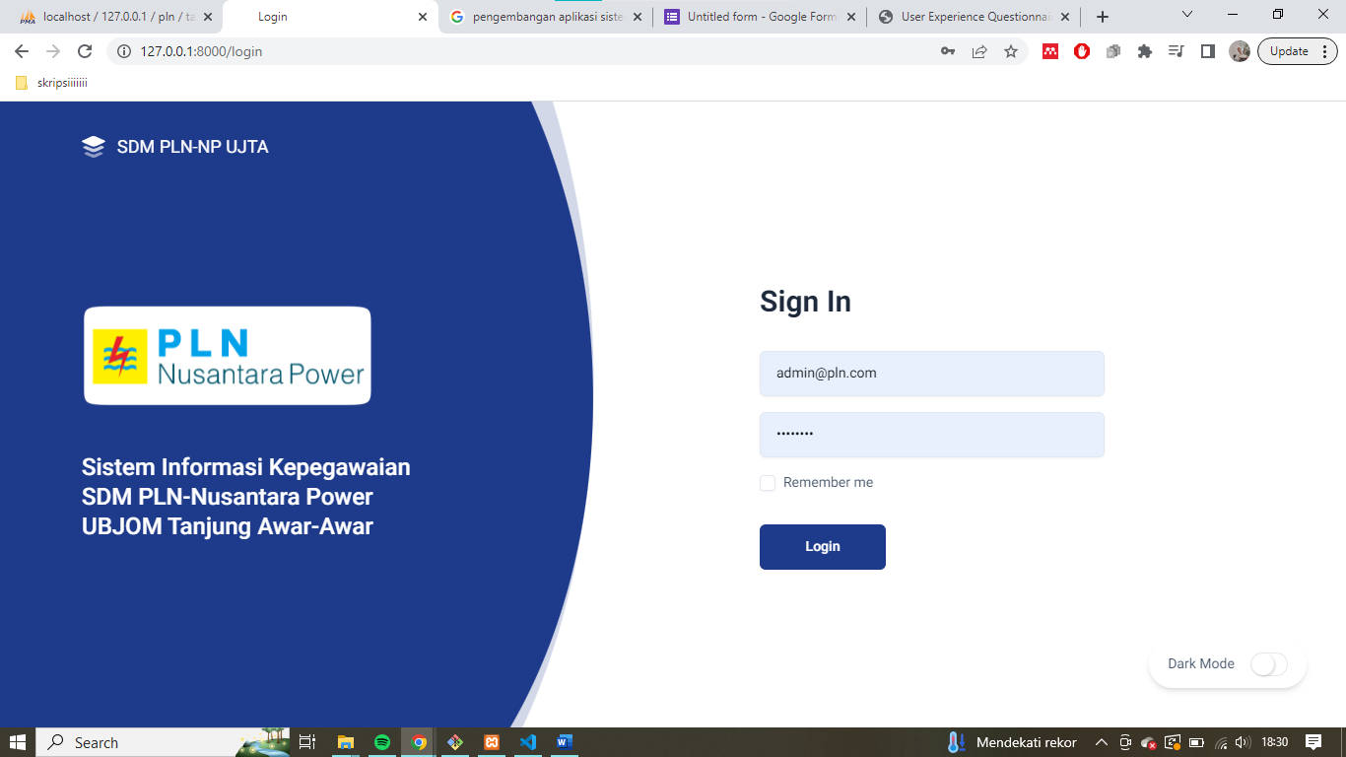

Gambar 4. 1 Tampilan Menu *Login*

Jika proses *login* telah berhasil, maka akan beralih masuk ke dalam sistem atau beralih ke menu *dashboard*. Disajikan pada Gambar 4.2.

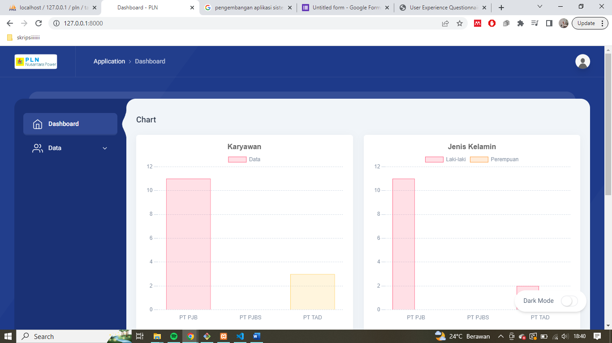

Gambar 4. 2 Tampilan *Dashboard*

Namun jika proses *login* tidak berhasil, pemberitahuan peringatan akan muncul menunjukkan bahwa username atau password salah. Jika username dan password belum diisi, pemberitahuan menunjukkan bahwa username dan password belum terisi. Pemberitahuan jika login username dan password salah disajikan pada Gambar berikut:

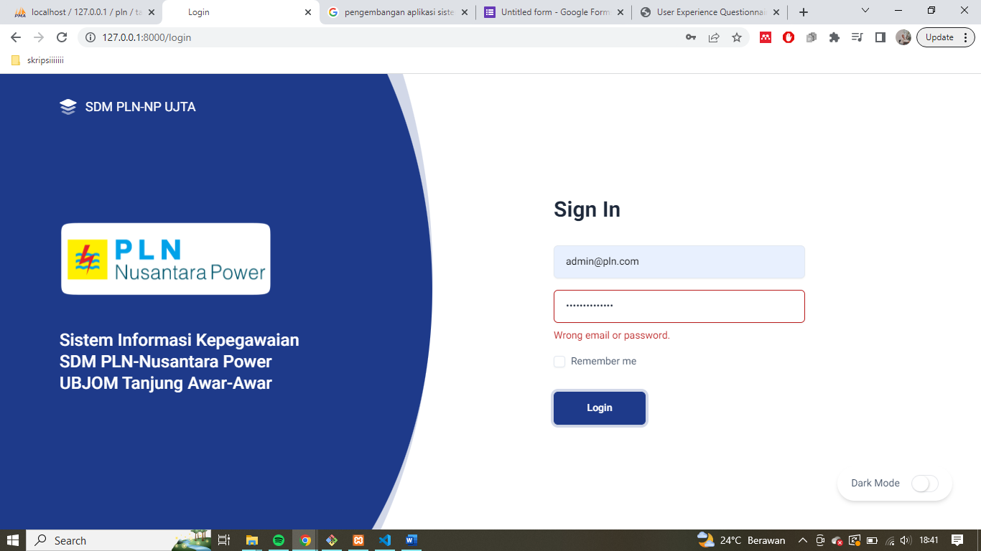

Gambar 4. 3 Tampilan gagal *login*

### 4.1.2 Tampilan *Dashboard*

Halaman Dashboard merupakan halaman awal dari sebuah aplikasi yang merupakan tampilan antarmuka yang akan di eksekusi dan di perintahkan oleh pengguna. Berisikan tampilan side bar dan tampilan grafik. Halaman Dashboard disajikan pada Gambar berikut

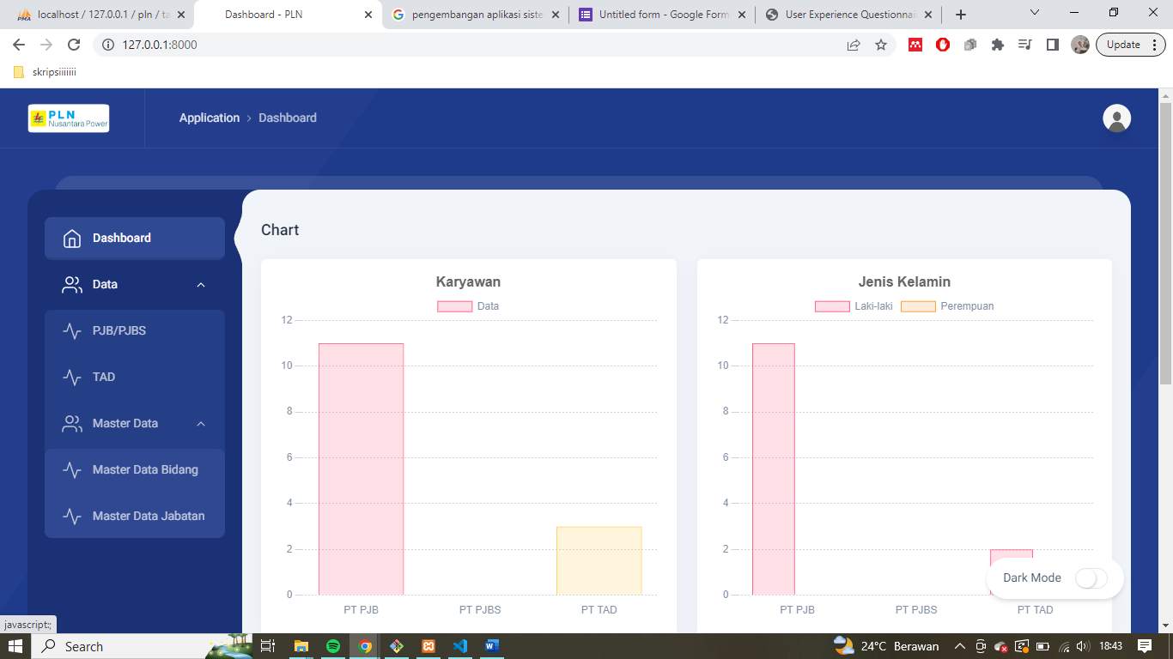

Gambar 4. 4 Tampilan *Dashboard*

### 4.1.3 Tampilan Halaman Menu Data PJB/PJBS

Pada Menu Data PJB/PJBS berisikan *list* data karyawan organik (PJB/PJBS) di PT PLN Nusantara Power UP PLTU Tanjung Awar-Awar, pada tampilan ini terdapat menu untuk menambah, melihat, merubah, menghapus, upload file data karyawan (Import) dan download file data karyawan (Export) ke dalam bentuk file Excel. Halaman Menu Data PJB/PJBS disajikan pada gambar berikut:

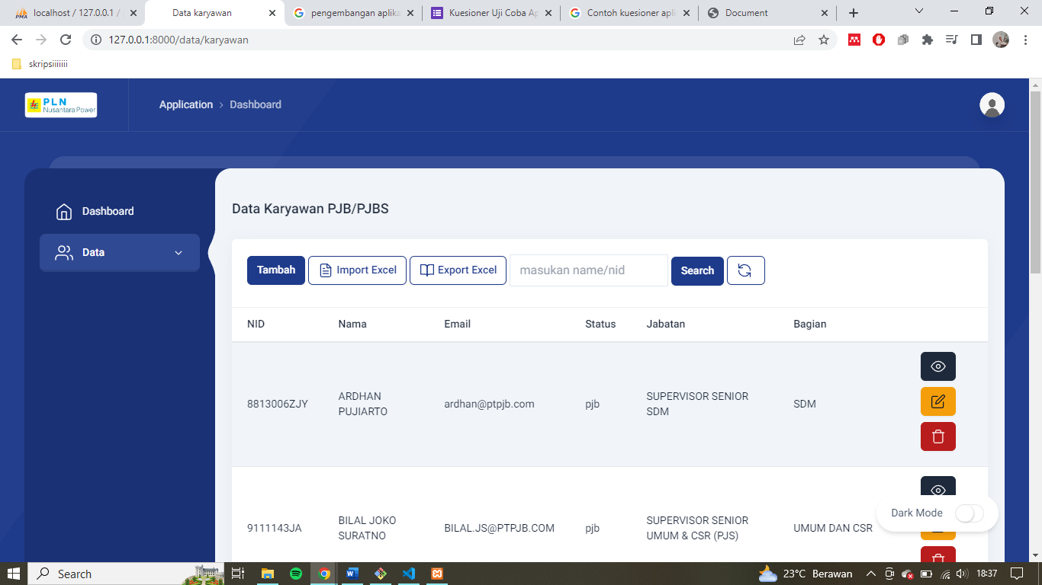

Gambar 4. 5 Tampilan Data Karyawan PJB/PJBS

### 4.1.4 Fitur Import & Export Data Karyawan

Pada fitur *Import* data karyawan, *file* yang di upload berupa *file excel* agar tidak terjadi *error* saat proses meng-*upload* data.



Gambar 4. 6 Fitur *Import Excel*

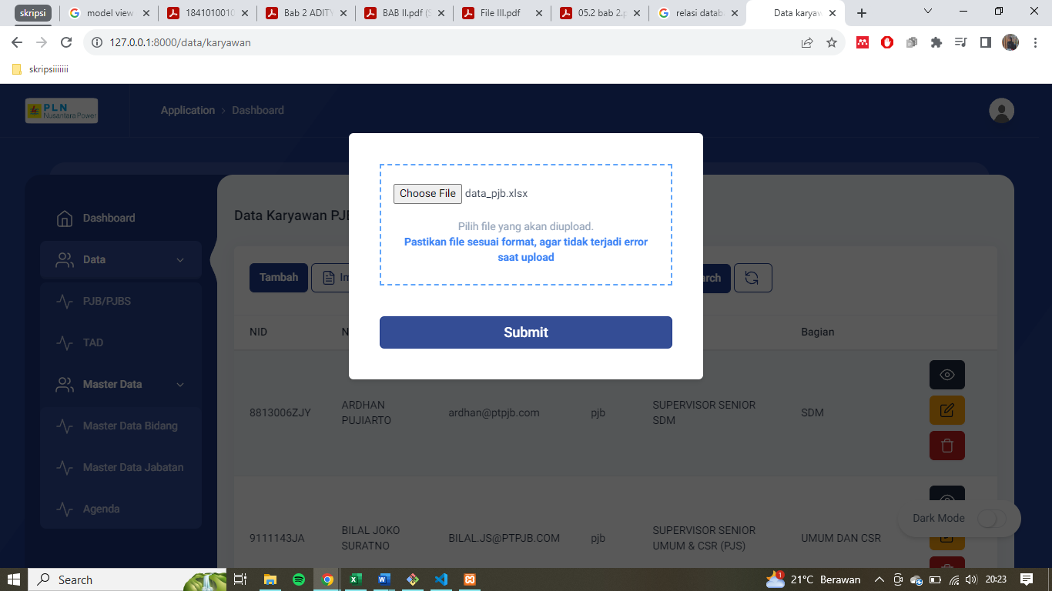

Gambar 4. 7 Tampilan Fitur *Import Excel*

Sedangkan pada fitur *Export* data karyawan, data karyawan akan di *download* dalam bentuk *file Excel.*

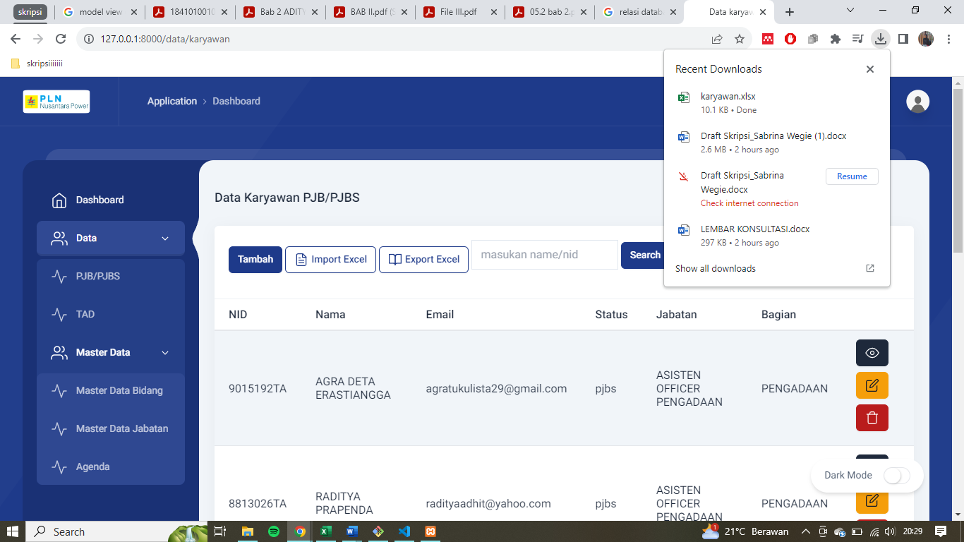

Gambar 4. 8 Tampilan Hasil *Export Data*

### 4.1.5 Halaman Menu Data TAD

Pada Menu Data TAD berisikan *list* data karyawan Tenaga Alih Daya di PT PLN Nusantara Power UP PLTU Tanjung Awar-Awar, pada tampilan ini terdapat menu untuk menambah, melihat, merubah, menghapus, upload file data karyawan (Import) dan download file data karyawan (Export) ke dalam bentuk file Excel. Halaman Menu Data TAD disajikan pada gambar berikut

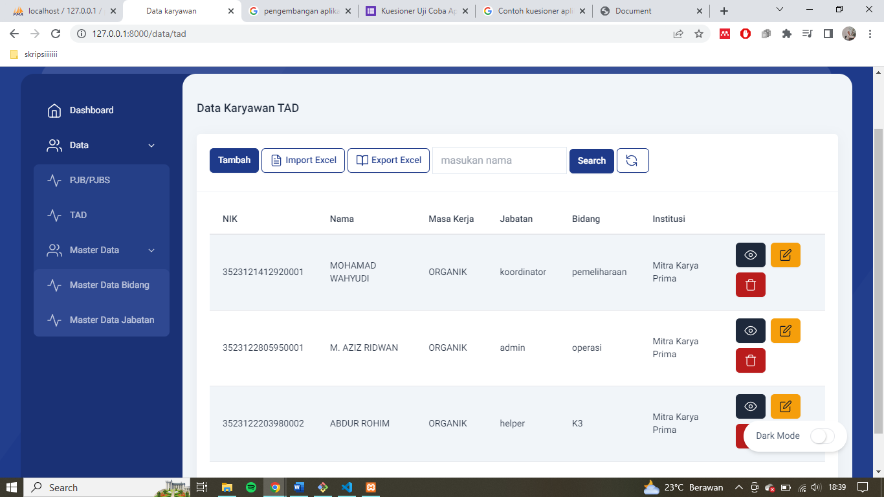

Gambar 4. 9 Tampilan Data Karyawan TAD

### 4.1.6 Tampilan Halaman Form Tambah Karyawan

Menu form tambah karyawan berisikan formulir untuk menambah data karyawan secara manual (1 karyawan saja), terdapat field seperti pada gambar yang disajikan dalam gambar berikut:

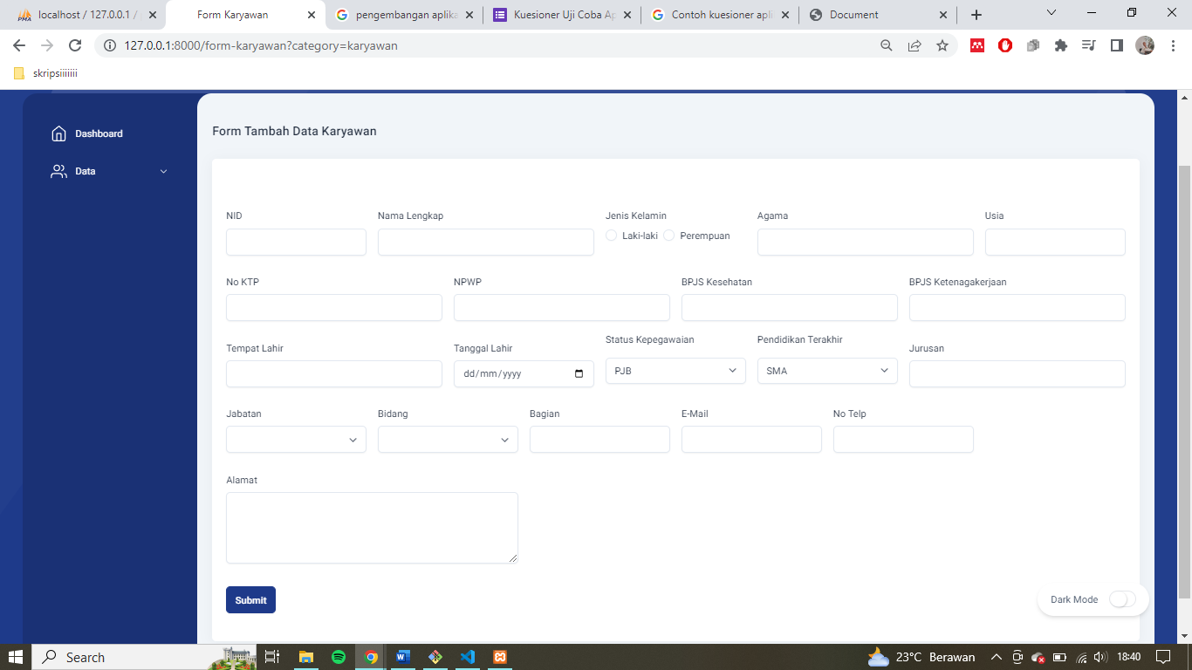

Gambar 4. 10 Tampilan *Form* Tambah Data Karyawan

### 4.1.7 Tampilan Halaman *View* Data Karyawan

Menu view data karyawan berisikan info lengkap dari data karyawan mulai dari nama, tempat tanggal lahir, alamat, alamat email, nomor telepon, nomor induk pegawai, dan lain-lain. Tersaji pada gambar berikut:

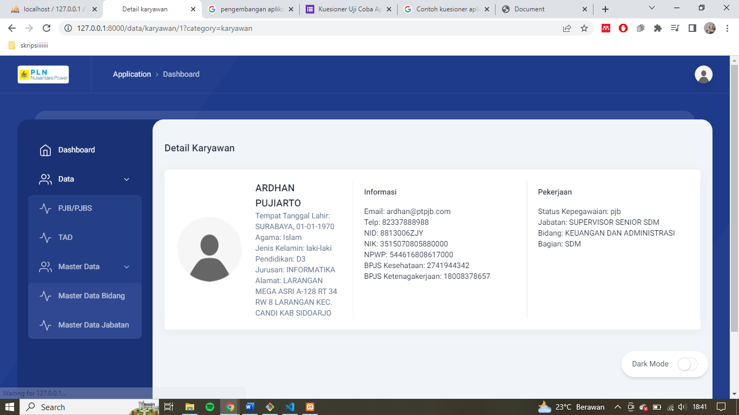

Gambar 4. 11 Tampilan *View* Data Karyawan

### 4.1.8 Tampilan Halaman *Master* Data Bidang & *Master* Data Jabatan

Pada tampilan Master data terdapat 2 yaitu Master data Bidang dan Master data Jabatan, halaman ini digunakan sebagai referensi untuk proses pengelolaan manajemen karyawan. Halaman master data disajikan pada gambar berikut:

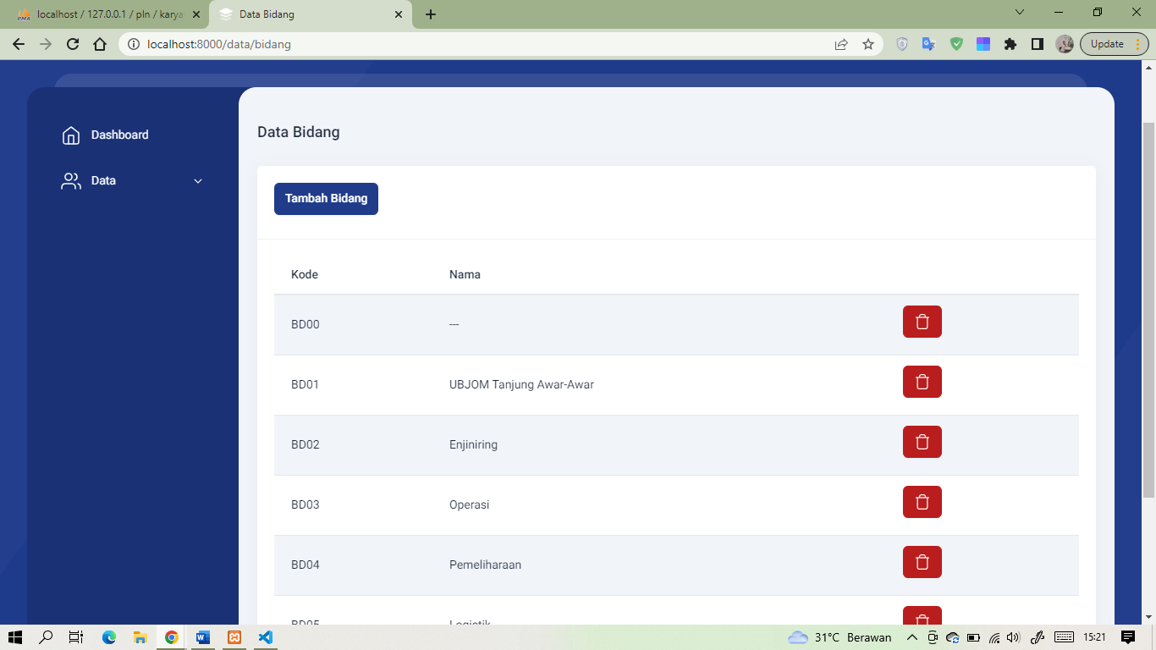

Gambar 4. 12 Tampilan *Master* Data Bidang

## Uji Coba Produk

### 4.2.1 Hasil Pengujian dan Analisis Aspek *Functionalty*

Pengujian blackbox berkaitan dengan pengujian fungsionalitas yang ada dalam sistem tanpa mengetahui bagaimana mereka dibangun. Pengujian sistem ini berkaitan dengan fungsionalitasnya. Kemudian, dibandingkan hasil keluaran sistem dengan hasil yang diprediksi. Jika hasil yang diprediksi sesuai dengan temuan tes, ini menunjukkan bahwa aplikasi sesuai dengan desain yang ditentukan. Jika tidak dapat diterima, diperlukan lebih banyak pemeriksaan dan perbaikan. Hasil pengujian blackbox dari sistem yang telah dikembangkan disajikan pada tabel berikut.

Tabel 4.1 Tabel Hasil Pengujian Blackbox

| **No** | **Kasus yang di uji** | **Pengujian dalam bentuk skenario** | **Hasil yang diprediksi** | **Hasil Pengujian** |
| --- | --- | --- | --- | --- |
| 1 | Formulir Login | Pengguna memasukkan data Username dan Password yang VALID | Sistem segera menampilkan ke halaman dashboard | [ v ] Diterima  [ ] Ditolak |
| Pengguna menginput/mengosongkan data Username dan Password yang SALAH | Sistem akan menghasilkan pesan kesalahan yang menunjukkan bahwa username dan kata sandi salah. | [ v ] Diterima  [ ] Ditolak |
| 2 | Melihat data karyawan PJB/PJBS | User mengeklik Data-PJB/PJBS pada sidebar | Sistem akan menampilkan halaman list data karyawan PJB/PJBS | [ v ] Diterima  [ ] Ditolak |
| 3 | Import/Upload data karyawan PJB/PJBS | User mengupload file excel berisikan data karyawan PJB/PJBS sesuai format | Jika unggahan berhasil, sistem menunjukkan pemberitahuan yang menunjukkan bahwa data berhasil diunggah, dan data diproses dan disimpan dalam database. Jika unggahan gagal, pesan kesalahan ditunjukkan oleh sistem. | [ v ] Diterima  [ ] Ditolak |
| 4 | Form tambah data karyawan PJB/PJBS secara manual | User mengeklik tombol “tambah” dan mengisikan data karyawan | Sistem akan menunjukkan pemberitahuan pesan bahwa data berhasil ditambahkan, data tersebut akan muncul di halaman data karyawan. | [ v ] Diterima  [ ] Ditolak |
| 5 | Form edit data karyawan | User mengeklik tombol Edit | Sistem akan menunjukkan tampilan form Edit data karyawan | [ v ] Diterima  [ ] Ditolak |
| 6 | Menu “View data karyawan” | User mengeklik tombol View | Sistem akan menampilkan data karyawan PJB/PJBS secara lengkap | [ v ] Diterima  [ ] Ditolak |
| 7 | Form hapus data karyawan PJB/PJBS | User mengeklik tombol Hapus | Jika pengguna memilih "Ya" dan data berhasil dihapus, sistem menunjukkan pemberitahuan yang menyatakan bahwa data akan di hapus secara permanen. Jika pengguna memilih "Tidak," data tidak akan dihapus. | [ v ] Diterima  [ ] Ditolak |
| 8 | Export/Download data karyawan PJB/PJBS | User mengeklik tombol Export | Sistem akan mendownload file excel | [ v ] Diterima  [ ] Ditolak |
| 9 | Melihat data karyawan TAD | User mengeklik Data-TAD pada sidebar | Sistem akan menampilkan halaman list data karyawan PJB/PJBS | [ v ] Diterima  [ ] Ditolak |
| 10 | Import/Upload data karyawan TAD | User mengupload file excel berisikan data karyawan TAD sesuai format | Jika unggahan berhasil, sistem menunjukkan pemberitahuan yang menunjukkan bahwa data berhasil diunggah, dan data diproses dan disimpan dalam database. Jika unggahan gagal, pesan kesalahan ditunjukkan oleh sistem. | [ v ] Diterima  [ ] Ditolak |
| 11 | Form tambah data karyawan TAD manual | User mengeklik tombol “tambah” dan mengisikan data karyawan | Sistem akan menunjukkan pemberitahuan pesan bahwa data berhasil ditambahkan, data tersebut akan muncul di halaman data karyawan. | [ v ] Diterima  [ ] Ditolak |
| 12 | Form edit data karyawan | User mengeklik tombol Edit | Sistem akan menampilkan form Edit data karyawan | [ v ] Diterima  [ ] Ditolak |
| 13 | Menu “View data karyawan” | User mengeklik tombol View | Sistem akan menampilkan data karyawan TAD secara lengkap | [ v ] Diterima  [ ] Ditolak |
| 14 | Form hapus data karyawan TAD | User mengeklik tombol Hapus | Jika pengguna memilih "Ya" dan data berhasil dihapus, sistem menunjukkan pemberitahuan yang menyatakan bahwa data akan di hapus secara permanen. Jika pengguna memilih "Tidak," data tidak akan dihapus. | [ v ] Diterima  [ ] Ditolak |
| 15 | Export/Download data karyawan TAD | User mengeklik tombol Export | Sistem akan mendownload file excel | [ v ] Diterima  [ ] Ditolak |
| 16 | Form tambah data master bidang/jabatan | User mengeklik tombol “tambah” dan mengisikan data bidang/jabatan | Sistem akan menampilkan pemberitahuan yang menunjukkan bahwa data berhasil diunggah, dan akan terlihat di halaman utama data bidang/jabatan. | [ v ] Diterima  [ ] Ditolak |
| 17 | Logout | User mengeklik menu logout | Sistem akan menampilkan halaman utama (halaman login) | [ v ] Diterima  [ ] Ditolak |

Menurut hasil pengujian, presentasi untuk setiap fungsi adalah sebagai berikut:

Diterima : 17

Ditolak : 0

Setelah pengujian fungsionalitas, temuan menunjukkan bahwa fungsionalitas yang ditambahkan sebelumnya dapat dijalankan dengan benar. Ini dapat dihitung menggunakan rumus di bawah ini:

$$X =1-\frac{0}{17}$$

Setelah perhitungan dilakukan, hasil berikut diperoleh:

X = 1

Dari hasil yang didapatkan dari rumus pengukuran implementasi *functionalty* tersebut, maka didapat kesimpulan bahwa Aplikasi sistem informasi kepegawaian dianggap layak dan mampu beroperasi sebagaimana dimaksudkan ketika fitur dan fungsionalitas setiap menu atau item berjalan dengan baik dan sesuai dengan tujuan rancangan.

### 4.2.2 Hasil Pengujian dan Analisis Aspek *Usability*

Di penelitian ini, pengujian pada aspek *usability* sistem informasi kepegawaian bebasis *website* mengacu pada USE Questionaire. Di uji kepada pengguna sistem yaitu karyawan dari divisi sumber daya manusia PT. PLN Nusantara Power UP PLTU Tanjung Awar-Awar Tuban yang terdiri dari 6 orang. Hasil dari pengujian aspek *usability* sistem informasi kepegawaian berbasis *website* dapat dilihat pada tabel 4.2.

Skor keseluruhan dari responden setelah mendapatkan data hasil tes adalah 715. Dengan menggunakan rumus berikut, skor total responden ini digunakan untuk menghitung persentase kelayakan.:

$$Index \left(\%\right)=\frac{715}{900}x 100=79.44\%$$

Karena memasuki nilai konversi presentasi kelayakan 68% - 83,99% berdasarkan tabel Penilaian faktor usability pada tabel 3.4, dapat disimpulkan bahwa sistem informasi kepegawaian berbasis website ini memenuhi standar informasi kelayakan dan dinyatakan layak berdasarkan hasil perhitungan nilai presentasi kelayakan sebesar 79,44%.

Tabel 4.2 Tabel Hasil Pengujian *Usability*

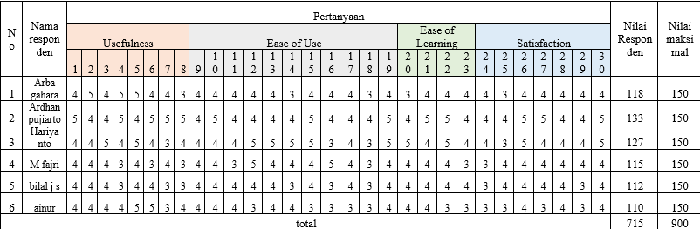

## Pembahasan

Sistem Informasi kepegawaian Sumber Daya Manusia Tanjung Awar-Awar telah dibuat dengan tujuan membantu divisi sumber daya manusia. guna mengelola keseluruhan data karyawan yang ada di PLTU Tanjung Awar-Awar baik karyawan organik yang terdiri dari karyawan PT PJB/PJBS dan karyawan *outsourcing* (Tenaga Alih Daya). Di dalam sistem informasi tersebut terdapat halaman untuk melihat biodata karyawan, menambah data, mengedit data, menghapus data karyawan, meng-*upload* data dalam jumlah jamak, men-*download* data karyawan.

Dengan memanfaatkan bahasa pemrograman PHP dan *Laravel* sebagai *framework*-nya, *laravel* memiliki kelebihan dibandingkan *framework* lainnya, yaitu terdapat fitur *migrations*, yang memberikan kemudahan bagi pengguna dalam mengelola sebuah *database*, dengan adanya fitur *migrations*, sistem akan otomatis memiliki *backup* struktur *table* jika terdapat kendala pada *table* tersebut. Selain itu terdapat fitur *Blade Templating* yang berfungsi memudahkan membuat tampilan pada halaman web template lebih terstruktur dan dinamis.

Selain itu, *laravel* telah memanfaatkan konsep MVC (*model-view-controller*) untuk mempermudah proses penggabungan antara *front-end* dan *back-end.* MVC terdiri dari *model* yang berhubungan dengan basis data, *view* yang berhubungan dengan tampilan program, serta *controller* yang merupakan penghubung antara *model* dan *view* serta bertugas mengatur alur jalannya aplikasi.

Metode pengembangan RAD (*Rapid Application Development*) adalah metode yang digunakan dalam penelitian ini guna mengembangkan sistem informasi kepegawaian yang dinilai mampu mengembangkan aplikasi dengan memanfaatkan waktu melalui keterlibatan pengguna sistem dalam waktu yang singkat, berulang dan bertambah dengan serangkaian kerangka dari suatu sistem yang dapat berkembang menjadi suatu produk (sistem informasi). Tahapan pengembangan yang berhasil dilakukan pada pengembangan sistem informasi ini diawali dengan fase *Requirements Planning* yang mengacu pada menganalisa kebutuhan pengguna aplikasi sistem informasi yang akan dikembangkan. Kemudian tahap RAD *Design Workshop* yang berfokus pada perancangan desain antarmuka dan pembuatan diagram alur aktivitas dari pengguna. Tahap selanjutnya yaitu tahap *Implementation* yang berfokus pada pengimplementasian desain yang telah dirancang dan disetujui oleh pengguna, menggunakan bahasa pemrograman, alat pengembangan dan *framework* yang telah ditentukan. Setelah melalui tahap penkodean, lalu melakukan pengujian aplikasi berdasarkan ISO/IEC 9126.

Pengujian berikut dilakukan sesuai dengan standar pengujian aplikasi ISO/IEC 9126, berfokus pada aspek *functionality* dan *usability*.

* + - 1. **Pengujian *Functionality***

Hasil uji *functionality* menggunakan pengujian blackbox sebagai metode pengujian, nilai yang diperoleh dari rumus Fungsionalitas $X=1$ menunjukkan bahwa semua fungsi yang dirancang dan dikembangkan dapat diimplementasikan dengan baik pada sistem informasi kepegawaian untuk memenuhi kelayakan aspek *functionality*.

* + - 1. **Pengujian *Usability***

Hasil uji *usability* menggunakan kuesioner yang dibagikan kepada divisi sumber daya manusia di PT PLN Nusantara Power UP PLTU Tanjung Awar-Awar, skor yang diperoleh sebesar 79,44% dengan mendapatkan nilai "Layak", dapat disimpulkan bahwa sistem informasi kepegawaian dapat memenuhi persyaratan kelayakan aspek *usability*.

# 

# BAB V PENUTUP

## 5.1 Kesimpulan

Dengan menggunakan bahasa pemrograman PHP dan database MySQL, penelitian ini berhasil membangun aplikasi sistem informasi berbasis website untuk PT PLN Nusantara Power UP PLTU Tanjung Awar-Awar, dengan fungsi yang berbeda untuk mengelola semua data personil di PLTU Tanjung Awar-Awar.

Hal ini dicapai melalui penggunaan metodologi Rapid Application Development (RAD), yang memungkinkan melakukan merancang, memproduksi, dan menguji program sebelum aplikasi tersebut siap diimplementasikan. Metode ini membantu dalam proses pengembangan aplikasi dan memberikan aplikasi ini fleksibilitas untuk beradaptasi dengan kebutuhan pengguna.

Sistem informasi kepegawaian dibangun sesuai fungsinya berdasarkan temuan tahap percobaan dalam segi fungsionalitas yang menggunakan *blackbox testing* sebagai metode ujinya, serta segi kepuasan pengguna dilakukan penyebaran kuesioner kepada pengguna dari aplikasi ini mengacu dengan USE Questionaire. Aplikasi ini diharapkan dapat meningkatkan efisiensi dan akurasi pengelolaan data kepegawaian serta memudahkan terkait pengelolaan data kepegawaian di PT PLN Nusantara Power UP PLTU Tanjung Awar-Awar.

## 5.2 Saran

Berdasarkan kesimpulan tersebut, penulis memberikan beberapa saran dalam sistem informasi kepegawaian berbasis web pada PT PLN Nusantara Power UP PLTU Tanjung Awar-Awar. Mengenai saran dijabarkan pada poin poin berikut :

Agar program dapat bekerja dengan maksimal, diharapkan pengguna dapat senantiasa memantau dan mengupdate data karyawan pada database serta secara rutin dilakukan back-up data untuk mengantisipasi mencegah terjadinya kehilangan data.

Agar penelitian kedepannya dapat mengembangkan sistem dengan menambahkan beberapa fitur fitur yang relevan dengan divisi sumber daya manusia pada PLTU Tanjung Awar-Awar seperti data sertifikasi, data kontrak, dan lain-lainnya.

# DAFTAR PUSTAKA

Abdurahman, M. (2018). Sistem Informasi Data Pegawai Berbasis Web Pada Kementerian Kelautan Dan Perikanan Kota Ternate. *Jurnal Ilmiah  ILKOMINFO - Ilmu Komputer & Informatika*, *1*(2). https://doi.org/10.47324/ilkominfo.v1i2.10

Dharwiyati Sri, & Wahono Romi Satria. (2003). *Pengantar Unified Modeling Language (UML)*.

Firmansyah, R. (2018). USABILITY TESTING DENGAN USE QUESTIONNAIRE PADA APLIKASI SIPOLIN PROVINSI JAWA BARAT. *JURNAL SWABUMI*, *6*(1).

Hariyanto, B. (2004). *Rekayasa Sistem Berorientasi Objek*. Informatika Bandung.

Jr, U., Dull, R., & Wheeler, P. (2011). *Accounting information systems*.

Kadir, A. (2014). *Pengenalan Sistem Informasi*.

Kartiko, C. (2019). Evaluasi Kualitas Aplikasi Web Pemantau Menggunakan Model Pengujian Perangkat Lunak ISO/IEC 9126. In *JNTETI* (Vol. 8, Issue 1).

Kendall, & E, K. (2010). *Analisis dan Perancangan Sistem*.

Kristanto, A. (2018). *Perancangan Sistem Informasi dan Aplikasinya*. Gava Media.

Naista, D. (2017). *Codeigniter Vs Laravel Kasus Membuat Website Pencari Kerja*. Lokomedia.

Nugroho, A. (2005). *Analisis dan Perancangan Sistem Informasi: Dengan Metodologi Berorientasi Objek*. Informatika Bandung.

PLTU Tanjung Awar-Awar. (2023). *Profil: PT Pembangkitan Jawa Bali UBJ O&M PLTU Tanjung Awar - Awar*. https://pjbtuban.com/

Raharjo, B. (2011). *Belajar otodidak membuat database menggunakan MySQL / Budi Raharjo*.

Rawung, F. (2017). *Buku pintar aplikasi SMS dengan PHP dan MySQL* (Cetakan 1). Gava Media.

Richey, R. C., & Klein, J. D. (2005). Developmental Research Methods: Creating Knowledge from Instructional Design and Development Practice. In *Journal of Computing in Higher Education Spring* (Vol. 16, Issue 2).

Rosa, A. S., & Shalahuddin, M. (2018). *REKAYASA Perangkat Lunak: Terstruktur dan Berorientasi Objek*. Informatika Bandung.

Setiawan, H., & Qadafi Khairuzzaman, M. (2017). *PERANCANGAN SISTEM INFORMASI MANAJEMEN PROYEK : SISTEM INFORMASI KONTRAKTOR*. *2*, 104.

Solichin, A. (2016). *Pemrograman Web dengan PHP dan MySQL*. http://achmatim.net

Supono, & Putratama, V. (2018). *Pemrograman Web dengan menggunakan PHP dan Framework Codeigniter* (1st ed.). Yogyakarta : Deepublish.

Tohari, H. (2014). *Astah : Analisis Serta Perancangan Sistem Informasi Melalui Pendekatan UML* (1st ed.). ANDI.

Valacich, J. S., George, J. F., & Valacich, J. S. (2016). *Modern Systems Analysis and Design, 8th Edition* (8th ed.).

Vermaat, M. E., Sebok, S. L., Freund, S. M., Campbell, J. T., & Frydenberg, M. (2017). *Discovering Computers 2018: Digital Technology, Data, and Devices* (1st ed.). Course Technology Press.

Vossen, G., Schönthaler, F., & Dillon, S. (2017). *The Web at Graduation and Beyond*. Springer International Publishing. https://doi.org/10.1007/978-3-319-60161-8

**Lampiran 1. Biodata Peneliti**

**BIODATA PENELITI**

|  |  |  |
| --- | --- | --- |
| Nama | : | **SABRINA WEGIE** |
| NIM | : | 19083000061 |
| Tempat/Tanggal Lahir | : | Malang, 7 Juli 2001 |
| Alamat Asal | : | Jl. Cakalang 278, Kel. Polowijen, Kec. Blimbing, Kota Malang |
| Nama Orang Tua | : | Iskanto |
| Alamat Orang Tua | : | Jl. Cakalang 278, Kel. Polowijen, Kec. Blimbing, Kota Malang |

**Pendidikan Formal :**

2005 – 2007 : TK Al-Arafah Malang

2007 – 2013 : SDN Tunjungsekar 5 Malang

2013 – 2016 : SMPN 26 Malang

2016 – 2019 : SMKN 5 Malang

2019 – 2023 : Program S1 Sistem Informasi Universitas Merdeka Malang

**Pendidikan Non Formal**

**-**

**Pengalaman Organisasi**

2021 – 2023 : Pengurus UKM Bidik Fotografi Universitas Merdeka Malang

**Pelatihan**

|  |  |  |
| --- | --- | --- |
| 2022 | : | Peserta Back-End Engineering Bootcamp Ruangguru X Kampus Merdeka Batch 2 |

|  |
| --- |
| Malang, 07 Juli 2023 |
|  |
| Sabrina Wegie |

**Lampiran 2. Hasil Kuisioner**

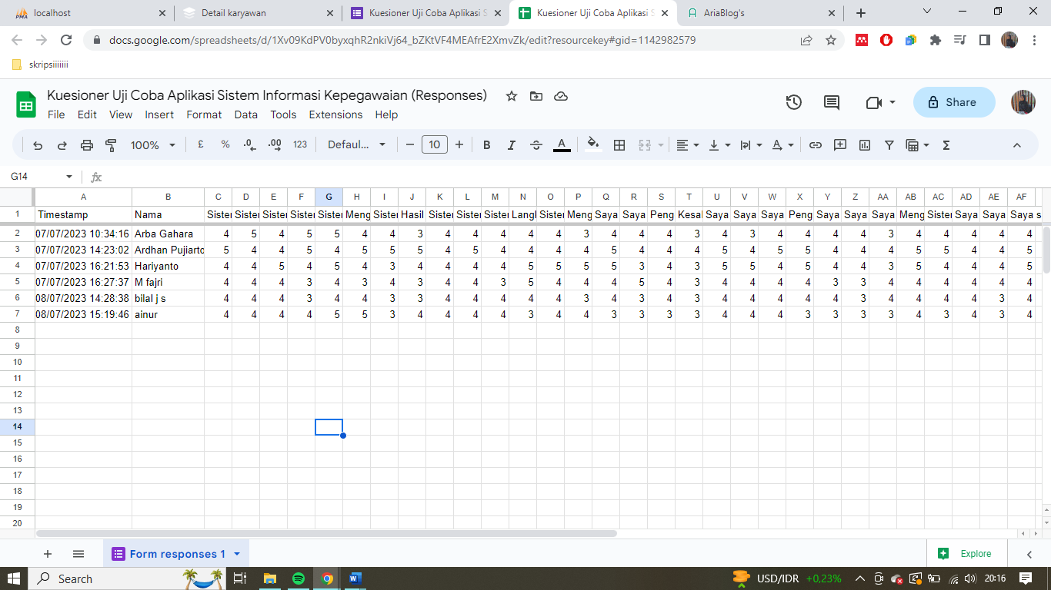

**Lampiran 3. Lampiran Source Code**

@extends('../layout/' . $layout)

@section('head')

<title>Login</title>

@endsection

@section('content')

<div class="container sm:px-10">

    <div class="block xl:grid grid-cols-2 gap-4">

        <!-- BEGIN: Login Info -->

        <div class="hidden xl:flex flex-col min-h-screen">

            <a href="" class="-intro-x flex items-center pt-5">

                <img alt="Midone - HTML Admin Template" class="w-6" src="{{ asset('build/assets/images/logo.svg') }}">

                <span class="text-white text-lg ml-3">

                    SDM PLN-NP UJTA

                </span>

            </a>

            <div class="my-auto">

            <img alt="PLN-NP" class="-intro-x w-1/2 -mt-16"

                    src="{{ asset('build/assets/images/logo_plnnp.png') }}">

                <div class="-intro-x text-white font-medium text-2xl leading-tight mt-10">Sistem Informasi Kepegawaian<br />

                SDM PLN-Nusantara Power<br />

                UBJOM Tanjung Awar-Awar</div>

            </div>

        </div>

        <!-- END: Login Info -->

        <!-- BEGIN: Login Form -->

        <div class="h-screen xl:h-auto flex py-5 xl:py-0 my-10 xl:my-0">

            <div

                class="my-auto mx-auto xl:ml-20 bg-white dark:bg-darkmode-600 xl:bg-transparent px-5 sm:px-8 py-8 xl:p-0 rounded-md shadow-md xl:shadow-none w-full sm:w-3/4 lg:w-2/4 xl:w-auto">

                <h2 class="intro-x font-bold text-2xl xl:text-3xl text-center xl:text-left">Sign In</h2>

                <div class="intro-x mt-2 text-slate-400 xl:hidden text-center">Sistem Informasi Kepegawaian.</div>

                <div class="intro-x mt-8">

                    <form id="login-form">

                        <input id="email" type="text" class="intro-x login__input form-control py-3 px-4 block"

                            placeholder="Email">

                        <div id="error-email" class="login__input-error text-danger mt-2"></div>

                        <input id="password" type="password"

                            class="intro-x login__input form-control py-3 px-4 block mt-4" placeholder="Password">

                        <div id="error-password" class="login__input-error text-danger mt-2"></div>

                    </form>

                </div>

                <div class="intro-x flex text-slate-600 dark:text-slate-500 text-xs sm:text-sm mt-4">

                    <div class="flex items-center mr-auto">

                        <input id="remember-me" type="checkbox" class="form-check-input border mr-2">

                        <label class="cursor-pointer select-none" for="remember-me">Remember me</label>

                    </div>

                </div>

                <div class="intro-x mt-5 xl:mt-8 text-center xl:text-left">

                    <button id="btn-login"

                        class="btn btn-primary py-3 px-4 w-full xl:w-32 xl:mr-3 align-top">Login</button>

                </div>

            </div>

        </div>

        <!-- END: Login Form -->

    </div>

</div>

@endsection

@section('script')

<script type="module">

(function() {

    async function login() {

        // Reset state

        $('#login-form').find('.login__input').removeClass('border-danger')

        $('#login-form').find('.login__input-error').html('')

        // Post form

        let email = $('#email').val()

        let password = $('#password').val()

        // Loading state

        $('#btn-login').html('<i data-loading-icon="oval" data-color="white" class="w-5 h-5 mx-auto"></i>')

        tailwind.svgLoader()

        await helper.delay(1500)

        axios.post(`login`, {

            email: email,

            password: password

        }).then(res => {

            location.href = '/'

        }).catch(err => {

            $('#btn-login').html('Login')

            if (err.response.data.message != 'Wrong email or password.') {

                for (const [key, val] of Object.entries(err.response.data.errors)) {

                    $(`#${key}`).addClass('border-danger')

                    $(`#error-${key}`).html(val)

                }

            } else {

                $(`#password`).addClass('border-danger')

                $(`#error-password`).html(err.response.data.message)

            }

        })

    }

    $('#login-form').on('keyup', function(e) {

        if (e.keyCode === 13) {

            login()

        }

    })

    $('#btn-login').on('click', function() {

        login()

    })

})()

</script>

@endsection

**Lampiran 4. Timeline Pengujian Aplikasi**

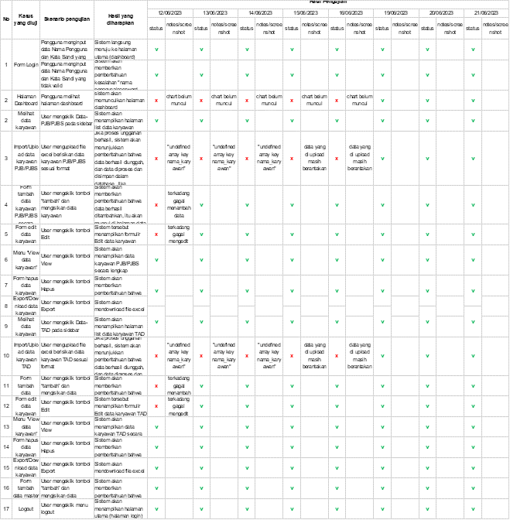

**Lampiran 5. Lembar Konsultasi**

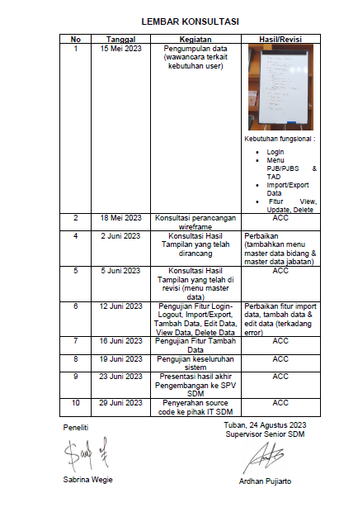

**Lampiran 6. Surat Persetujuan Penelitian dari Tempat Penelitian**

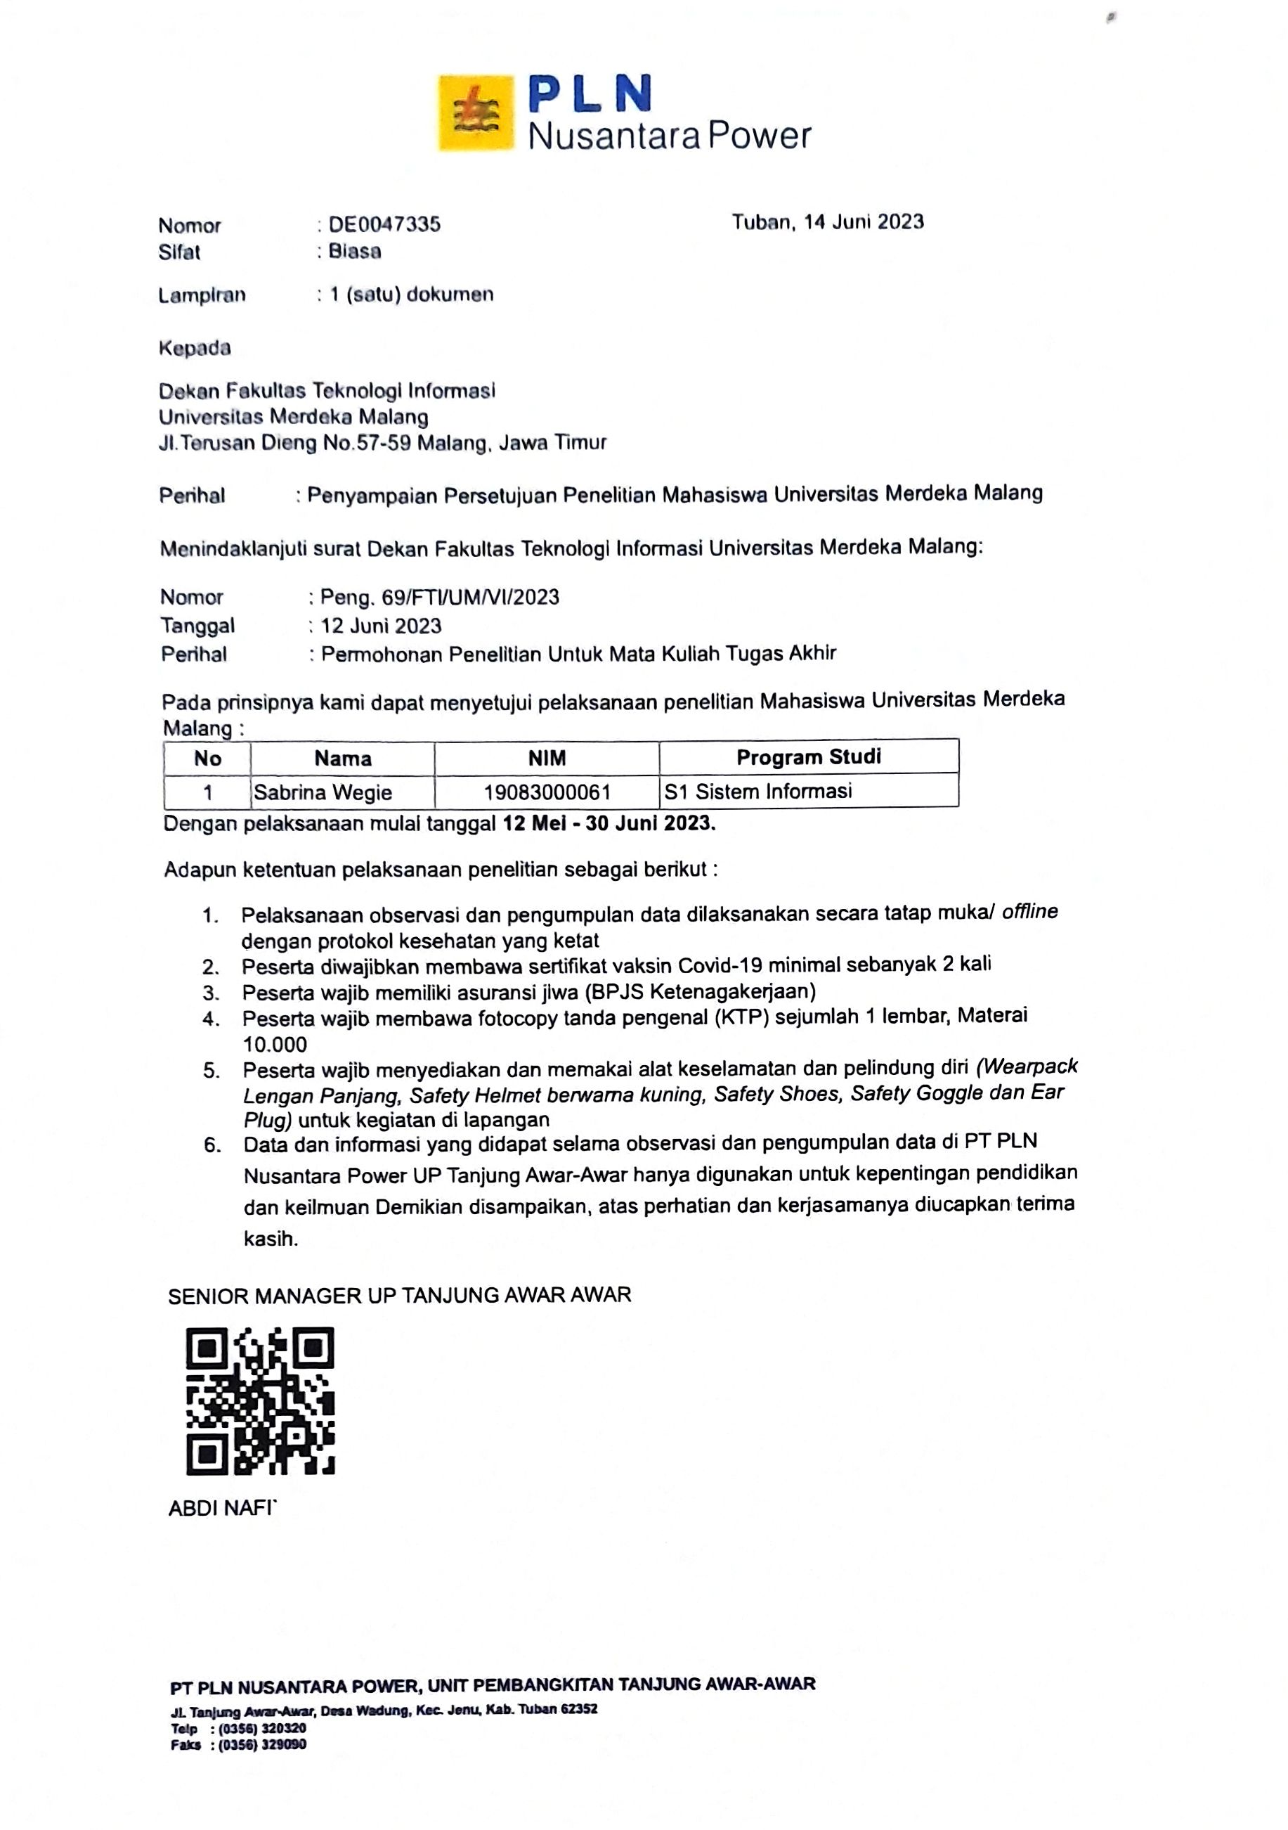

**Lampiran 7. Suat Pernyataan Aplikasi Digunakan dari Tempat Penelitian**

